Ceremoniał
49.
Kongregacji Odpowiedzialnych
Ruchu Światło-Życie

Jasna Góra
23 – 26.02.2024 r.

© Centralna Diakonia Liturgiczna
Ruchu Światło-Życie

Bydgoszcz, IV niedziela zwykła AD 2024

Króluj nam, Chryste!

Wzorem lat poprzednich przekazujemy Ceremoniał Kongregacji. Układ opisu posług jest zgodny z tradycją dla tego opracowania. Poprawiono także dostrzeżone błędy. W drukowanej wersji Ceremoniału znajdują̨ się wybrane rysunki i zdjęcia.
W 2013 roku ukazał się „Ceremoniał liturgicznej posługi biskupów” w języku polskim – czekaliśmy na to prawie 30 lat. Warto zapoznać się z nim w pełnym wydaniu, ponieważ w dużym stopniu ułatwia przygotowanie liturgii.
W załączniku nr X.1. (s. 65) znajdują̨ się Wskazania Komisji Episkopatu Polski
do spraw Liturgii i Duszpasterstwa Liturgicznego dotyczące fotografowania i filmowania podczas celebracji liturgii z 5 grudnia 1994 r. Pragniemy bowiem prowadzić́ formację uczestników Kongregacji do wykonywania zdjęć w taki sposób, by nie przeszkadzać
w sprawowaniu liturgii. Dzieło to wspiera i czuwa nad nim Centralna Diakonia Komunikowania Społecznego.
W załączniku nr X.2. (s. 68) zawarto Wskazania Episkopatu Polski dotyczące liturgii Mszy Świętych sprawowanych w małych grupach i wspólnotach z 15 października 2014 r. Co prawda w naszych celebracjach może uczestniczyć każdy, kto pielgrzymuje
na Jasną Górę, jednak przeważającą większość będą stanowili uczestnicy KO.
Warto zapoznać się z tym dokumentem i nauczyć się stosowania go w naszych środowiskach.
W 2017 roku ukazała się Instrukcja Konferencji Episkopatu Polski o muzyce kościelnej. Odwołuje się ona do Instrukcji Musicam sacram Świętej Kongregacji Obrzędów sprzed 50 lat oraz do jej odpowiednika na gruncie polskim czyli Instrukcji Episkopatu Polski o muzyce liturgicznej po Soborze Watykańskim II z 1979 roku. Nawiązuje również do innych dokumentów Stolicy Apostolskiej poświęconych liturgii
– przypomina zapisane w nich normy, które powinny być realizowane w życiu liturgicznym. Jak czytamy „potrzeba bardziej wnikliwego spojrzenia na problemy związane z muzyką w Kościele w Polsce wynika z przemian społecznych i kulturowych oraz postępującej sekularyzacji życia”. Zachęcamy do zapoznania się z tym nowym dokumentem i do stosowania we wspólnotach oazowych i wszędzie tam, gdzie pełnicie funkcje liturgiczne. Ruch Światło-Życie zawsze był pierwszy w asymilacji nauczania Kościoła, zwłaszcza wskazań dotyczących liturgii.
Dodano również opracowanie poświęcone poprowadzeniu próby służby liturgicznej przygotowane na Oazę Rekolekcyjną Diakonii Jedności w Zduńskiej Woli w 2015 roku. Więcej materiałów dla osób podejmujących funkcje liturgiczne można znaleźć na stronie „Katechizmu Służby Liturgicznej” www.oaza.pl/cdl/ksl/.
Wcześniejsze zapoznanie się z powyższymi opracowaniami, a także dostępnymi
na stronie www.oaza.pl/cdl/kongregacja-odpowiedzialnych/ ceremoniałami – oprócz polepszenia jakości przygotowania liturgii w czasie Kongregacji Odpowiedzialnych Ruchu Światło-Życie – pozwoli także przeanalizować sposób celebrowania liturgii i jej przygotowania w naszych parafiach. Po niezbędnych zmianach, uwzgledniających specyfikę̨ architektury naszych świątyń i możliwości lokalnych wspólnot służby liturgicznej, będzie można wykorzystać te propozycje do przygotowywania celebracji
w konkretnej parafii, w grupie rekolekcyjnej. Dzięki temu liturgia w większym stopniu stanie się ofiarą rozumną (logike thysia) – jak pisał Czcigodny sługa Boży ks. Franciszek Blachnicki.
Przed rozpoczęciem Kongregacji, tj. w piątek 23 lutego 2024 r. o godz. 16:30
w kawiarence Domu Pielgrzyma (na I piętrze) odbędzie się spotkanie członków
i sympatyków diakonii liturgicznych, a po nim narada z głównym ceremoniarzem oo. Paulinów.
Bardzo prosimy, aby ci, którzy będą mieli uwagi i propozycje, a także pytania dotyczące tego Ceremoniału i omawianych w nim tematów, przesłali je pocztą elektroniczną jednocześnie na dwa adresy: kosmowskiwojciech@gmail.com oraz sekretariat.cdl@gmail.com.

Życzymy błogosławieństwa Bożego w codziennym trudzie i radości posługiwania.

Wojciech  Kosmowski | Damian  Koniecki | Marek  Poręba
animator  Centralnej  Diakonii  Liturgicznej  Ruchu  Światło-Życie | główny ceremoniarz  Eucharystii  49. Kongregacji Odpowiedzialnych  Ruchu  Światło-Życie | główny ceremoniarz  Liturgii Godzin  49. Kongregacji Odpowiedzialnych  Ruchu  Światło-Życie

0. ZASADY KORZYSTANIA Z CEREMONIAŁU I UWAGI WSTĘPNE

0.1. Części ceremoniału i ich wykorzystanie

Część | Zawartość | Do kogo jest adresowana
I | Ogólne reguły określające sposób wypełniania posług liturgicznych | Wszyscy posługujący
II | Postawy liturgiczne  – omówienie | Wszyscy posługujący  (w celu ujednolicenia zwyczajów)
III | Gesty liturgiczne  – omówienie | Wszyscy posługujący  (w celu ujednolicenia zwyczajów)
IV | Postawy i gesty  – Liturgia Godzin | Posługujący podczas Liturgii Godzin
V | Spis skrótów osób posługujących | Wszyscy posługujący
VI | Ustawienie w procesjach | Uczestnicy procesji  Posługujący na Eucharystii zapoznają się  z wersją dla Bazyliki i Kaplicy niezależnie  od tego, gdzie w planie służą (miejsce celebracji może się zmienić)
VII | Zajmowanie miejsc  w prezbiterium i w jego pobliżu | Posługujący w prezbiterium  Posługujący na Eucharystii zapoznają się  z wersją dla Bazyliki i kaplicy niezależnie  od tego, gdzie w planie służą (jw.)
VIII | Omówienie  poszczególnych posług | Wypełniający daną posługę  Każdy zapoznaje się ze swoją posługą oraz z funkcjami tych posługujących,  z którymi będzie współpracował  (tj. zajmujący miejsca po tej samej stronie prezbiterium, wykonujący podobny  rodzaj posługi np. ministranci ołtarza  i posługa darów, uczestniczący w procesji  na Ewangelię Dk, MŚ, T, N)
IX.1 | Przykładowe komendy liturgiczne | Służba liturgiczna w prezbiterium
IX.  2 i 3 | Warianty celebracji, podział funkcji | Ceremoniarze
IX.5 | Celebracja uroczystej Jutrzni | Posługujący podczas Jutrzni
IX.6 | Zdjęcia i rysunki z opisami | Wszyscy posługujący
IX.7 | Modlitwy posługujących | Wszyscy posługujący – wspólna modlitwa i każdy winien zapoznać się  ze swoją
IX.8 | Obrzędy błogosławieństw w czasie KO | Wszyscy posługujący w czasie tych celebracji
IX.  10 i 11 | Sprawy do ustalenia: przedmioty potrzebne do przygotowania liturgii  i sprawy do uzgodnienia  z ceremoniarzem oo. Paulinów | Ceremoniarze

W redakcji niniejszego Ceremoniału zastosowano następujące skróty:

CLPB Ceremoniał liturgicznej posługi biskupów (2013)
CPL Ceremoniał posług liturgicznych (1987)
KSL Katechizm służby liturgicznej, wydanie III (2012)
OWLG Ogólne Wprowadzenie do Liturgii Godzin (1992)
OWMR Ogólne Wprowadzenie do Mszału Rzymskiego, z III wydania Mszału (2002)
WLM Wprowadzenie do lekcjonarza mszalnego, wyd. 2 (2011)

0.2. Potwierdzenie podjęcia posług

Wszyscy posługujący wyznaczeni przez diecezje (diakonie) powinni wcześniej potwierdzić podjęcie posługi, a na miejscu potwierdzić swoją obecność. Będą dla nich przygotowane m.in.:
- instrukcje liturgiczne (Ceremoniały KO); osobne instrukcje przygotowane są
dla prezbiterów i diakonów (do wglądu),
- podział posług na poszczególne dni,
- teksty modlitwy powszechnej i komentarzy liturgicznych.

Jeśli nikt się nie zgłosi, to przedstawiciel CDL wyznaczy spośród obecnych na KO inną odpowiednią osobę. Jednocześnie prosimy osoby odpowiedzialne za poszczególne celebracje o odpowiednio wczesne zgłoszenie członkom Centralnej Diakonii Liturgicznej (będą zajmowali miejsca 10 – 12 w XV rzędzie sektora A; poniżej także ich telefony),
że nie ma osób wyznaczonych do podjęcia posługi.

0.3. Orientacyjne TERMINY I MIEJSCA PRÓB:

MSZA ŚW.: sobota – BAZYLIKA o godz. 14:15
próba: sobota o godz. 11:00 (spotkanie przed zakrystią klasztoru)

niedziela – KAPLICA MATKI BOŻEJ - o godz. 14:00
próba w niedzielę o godz. 11:15 (spotkanie przed zakrystią klasztoru)

JUTRZNIA: sobota i niedziela – AULA O. KORDECKIEGO o godz. 8:00
próba o godz. 7:30 (aula)

NIESZPORY: sobota – AULA O. KORDECKIEGO o godz. 19:00
próba: sobota o godz. 18:15 (aula)

OBECNOŚĆ NA PRÓBIE JEST OBOWIĄZKOWA!

UWAGA: Prosimy słuchać ogłoszeń – z przyczyn od nas niezależnych
godziny i/lub miejsca prób mogą się zmienić.

Próby poprowadzą wyznaczeni ceremoniarze z Centralnej Diakonii Liturgicznej: Damian Koniecki – główny ceremoniarz KO (tel. kontaktowy: 605 228 596), Marek Poręba (tel. 604 293 408) – główny ceremoniarz liturgii godzin.

I. OGÓLNE REGUŁY OKREŚLAJĄCE SPOSÓB WYPEŁNIANIA POSŁUG LITURGICZNYCH

Ze względu na to, że nie da się przewidzieć wszystkich trudności, które mogą powstać podczas sprawowania liturgii warto mieć punkt odniesienia dla dostosowania przepisów liturgicznych do warunków panujących w danym zgromadzeniu. Tym punktem odniesienia mogą być poniższe zasady. Nie są one uszeregowane hierarchicznie, są one komplementarne w stosunku do siebie. W przypadku wątpliwości w zakresie jakichś szczegółowych rozwiązań należy wybrać takie rozwiązanie, które będzie zgodne
z podanymi tu zasadami (lub niesprzeczne z nimi).

I.1. HIERARCHICZNOŚĆ

Znak osobowy jest jednym z najważniejszych znaków w liturgii. W Ogólnym Wprowadzeniu do Mszału Rzymskiego czytamy: „Każdy z uczestników zgromadzenia eucharystycznego ma prawo i obowiązek wnieść wkład we wspólne uczestnictwo,
w zależności od stopnia święceń i od spełnianej funkcji. Wszyscy (...) mają czynić tylko
to wszystko, co do nich należy, aby w ten sposób w samym porządku akcji liturgicznej ukazywał się Kościół ze swą strukturą różnych święceń i posług” (OWMR 58). Podział funkcji nie jest zatem przypadkowy, ma się przezeń objawić Kościół w całym swoim bogactwie (por. CLPB 18-19).

Konsekwencje tej zasady:

- Osobą najważniejszą jest główny celebrans (zwłaszcza jeśli jest nim biskup!). Należy zatem unikać takich czynności, które mogłyby go przesłaniać. Odpowiednio powinien się ustawić ministrant księgi. Główny celebrans nie ustępuje miejsca przewodniczenia po to, by np. koncelebrans miał lepszy dostęp do mikrofonu podczas odmawiania Modlitwy Eucharystycznej. Dodatkowy mikrofon podaje pomocnik ceremoniarza. Nikt nie przechodzi pomiędzy głównym celebransem a ołtarzem. Wprowadzenie i zakończenie modlitwy wiernych podaje główny celebrans, a nie inny kapłan.

- Osoby pełniące funkcję liturgiczną powinny pochodzić ze zgromadzenia, które
w danej liturgii uczestniczy. Zespół służby liturgicznej nie powinien składać się
z „fachowców obsługujących liturgię”, podczas gdy inni tylko się przyglądają. Jest to powołanie, służba, wyróżnienie (KL 26-29) i są do tego wezwani wszyscy wierzący (OWMR 62) na mocy chrztu św. (KL 14). O tym, jak dobierać osoby przygotowujące liturgię traktuje m.in. fragment poświęcony posłudze ceremoniarza liturgicznego.

- Strój liturgiczny wskazuje na osobę pełniącą daną posługę (funkcję). Strojem służby liturgicznej w prezbiterium jest alba (należy pamiętać o jej przywiezieniu!). Strój liturgiczny osób pełniących posługę poza prezbiterium niech nie będzie przypadkowy, ale odświętny i odpowiadający godności spełnianych czynności np. biało czarny (zob. WLM 54, CPL 78-79). Należy uwzględnić też charakter dnia liturgicznego (dzień powszedni lub niedziela czy święto). Strój osób wypełniających posługę ładu powinien być taki, by były one łatwo rozpoznawalne, by można się zwrócić do nich o pomoc w razie potrzeby (CPL 78). Podczas Kongregacji stosujemy identyfikatory.

- Jeśli są obecni diakoni, akolici, lektorzy ustanowieni przez biskupa,
to powinni oni spełniać właściwą sobie posługę liturgiczną (gdyby było ich zbyt wielu, to powinna to uczynić przynajmniej część z nich).
- Nie należy mnożyć funkcji poza oczywistą koniecznością: „Jeżeli jest więcej lektorów i istnieje potrzeba kilku czytań, wypada je rozdzielić między nich” (WLM 52, por. OWMR 96). Posługi podczas KO spełniają tylko osoby do tego wybrane – każda z nich pełni konkretną funkcję. W prezbiterium nie ma zatem „statystów”, jak to się zdarza w niektórych parafiach.

I.2. PROSTOTA

Obrzędy liturgiczne powinny odznaczać się szlachetną prostotą, należy unikać niepotrzebnych powtórzeń (KL 34). Wynika z tego wniosek, że wszystko co robimy
w czasie liturgii powinno mieć swój głęboki sens i cel.

Konsekwencje tej zasady:

- Mnożeniem znaków jest np. przyklęknięcie i skłon głowy po dojściu do ołtarza jeśli
w prezbiterium jest tabernakulum (poprzez przyklęknięcie oddajemy cześć zarówno przed ołtarzem, jak i przed Najświętszym Sakramentem, zob. KSL 128.3). Należy pamiętać o tym, że centrum akcji liturgicznej jest ołtarz!

- Wielkim uproszczeniem akcji liturgicznej jest konsekwentny podział na część Słowa Bożego i część darów. Chodzi o to by np. ministranci ołtarza nie siedzieli po stronie ambony. Unika się dzięki temu niepotrzebnego przechodzenia, rozgardiaszu.

I.3. PORZĄDEK I DOKŁADNOŚĆ

Porządek i dokładność to istotne cechy celebracji liturgicznej (KL 29, OWMR 69). Najłatwiej je osiągnąć podporządkowując się poleceniom ceremoniarza, nawet wtedy, gdy wydają się błędne. Ceremoniarz odpowiada bowiem za przebieg akcji liturgicznej (OWMR 69, CLPB 34-36, KSL 122).
O porządku i jedności świadczy w liturgii jednakowa postawa ciała przyjmowana przez uczestników (OWMR 20, 62). Służba liturgiczna w prezbiterium w przyjmowaniu postaw (stojącej, siedzącej) dostosowuje się do celebransa (KSL 108.3).
Krzesła lub ławki dla ministrantów należy umieścić w taki sposób, by mogli łatwo spełniać powierzone im czynności (OWMR 271).

I.4. STARANNE PRZYGOTOWANIE

OWMR 73 podkreśla konieczność dobrego przygotowania każdej akcji liturgicznej. Zapoznanie się z tym ceremoniałem na pewno ułatwi staranne przygotowanie (szerszymi źródłami informacji są „Katechizm służby liturgicznej”, „Ceremoniał posług liturgicznych” oraz „Ceremoniał Liturgicznej Posługi Biskupów”).

- Wszyscy zainteresowani uczestniczą w przygotowaniu liturgii (krąg liturgiczny, instrukcja dla służby liturgicznej). W przygotowaniu uczestniczy zespół animatorów liturgicznych (KSL 62-63).

- Próby służby liturgicznej powinny odbywać się przed poszczególnymi celebracjami. Każdy z posługujących powinien poświęcić trochę czasu na przemyślenie, czy wie
co zrobić krok po kroku. W życiu codziennym zapewne przygotowujemy się
do ważniejszych spotkań, dlatego tym bardziej powinniśmy przygotowywać się
do spotkania najważniejszego: z Bogiem działającym w świętej liturgii.

- Każdy dba o własną funkcję, tj. lektorzy pilnują, aby na ambonie znalazł się lekcjonarz; ministrant księgi – by był mszał i odpowiednia liczba tekstów Modlitw Eucharystycznych dla koncelebransów, osoby odpowiedzialne za procesję z darami
– by były przygotowane na stoliku dary, itd. Nadzór nad tym sprawuje ceremoniarz
(lub jego pomocnik) i brat zakrystian Jasnej Góry (KSL 62, 63). Z racji warunków panujących w Częstochowie nie zawsze będzie możliwe przygotowanie wszystkiego odpowiednio wcześnie – tym większy obowiązek spoczywa na posługujących.

Procedura przygotowania przedmiotów potrzebnych do sprawowania liturgii:

  - brat zakrystian przygotowuje wszystkie rzeczy potrzebne do sprawowania liturgii
w zakrystii (np. hostie i komunikanty w odpowiedniej liczbie) albo bezpośrednio
w prezbiterium (np. Mszał),
  - na miejsce sprawowania liturgii zanoszą je (albo upewniają się czy są przygotowane) osoby pełniące odpowiednie funkcje (zob. KSL 131-134),
  - ceremoniarz sprawdza czy wszystko jest przygotowane.

I.5. POBOŻNOŚĆ

O jej znaczeniu jest mowa w KL 29. Jest to ze strony ascetycznej zasada podstawowa. Dlatego:

- Posług liturgicznych nie można podejmować „w biegu”, w roztargnieniu, myśląc
o innych sprawach. Należy w związku z tym stworzyć odpowiednią, modlitewną atmosferę.
- Przygotowanie do liturgii nie powinno dokonywać się do ostatniej chwili. Najlepiej, gdy 5 minut przed liturgią wszystko jest zaniesione i sprawdzone, a cały zespół służby liturgicznej pod przewodnictwem głównego celebransa modli się
w zakrystii.
- Warto też otoczyć modlitwą przed liturgią wszystkie te osoby, które będą reprezentowały tj. wyrażały poprzez liturgiczną posługę, nasze wspólnoty. Ideałem byłoby przeżycie kręgu liturgicznego.
- Liturgia jest źródłem i szczytem życia chrześcijańskiego – także więc źródłem
i szczytem pobożności (KL 10-11). Zadania pełnione w życiu powinny w świadomości posługujących znaleźć dopełnienie i zostać uświęcone w liturgii.

II. POSTAWY LITURGICZNE:

Warto przypomnieć, że jednakowa postawa ciała „jest znakiem wspólnoty
i jedności” (OWMR 20). W wielu parafiach i wspólnotach postawy mogą nieco różnić się od podanych niżej – nie chodzi o to, by zmieniać je na siłę. W parafii bowiem, na mocy Kodeksu Prawa Kanonicznego, za kształt liturgii odpowiada ks. proboszcz (kan. 528, par. 2) i z nim należy przedyskutować ewentualne dostosowanie postaw liturgicznych
w parafii do odpowiadających odnowionej liturgii – jeśli dotychczas były z nimi sprzeczne.
Poniżej podano normy dotyczące postaw liturgicznych w Kościele Polskim według „Instrukcji Episkopatu Polski dla duchowieństwa w związku z wydaniem nowego mszału ołtarzowego”, nr 28 (w cudzysłowie), zob. też OWMR 42-44. W pogłębieniu znaczenia poszczególnych postaw i gestów mogą pomóc następujące lektury: R. Guardini, Znaki święte, Wrocław 1982, s. 36-38, T. Sinka, Symbole liturgiczne, Kraków 1991, s. 42-43.

II.1. POSTAWA STOJĄCA

Oznacza wolność dzieci Bożych, radość płynącą ze zmartwychwstania Chrystusa,
gotowość do służby. Przyjmuje się ją:

„a) od wejścia kapłana do kolekty włącznie;
b) podczas śpiewu przed Ewangelią, w czasie Ewangelii, wyznania wiary i modlitwy powszechnej;
c) od wezwania Módlcie się, aby moją i waszą ofiarę... aż do zakończenia śpiewu: Baranku Boży..., z wyjątkiem modlitwy epikletycznej i słów przeistoczenia;
d) w czasie modlitwy po Komunii i zakończenia Mszy św.”

II.2. POSTAWA SIEDZĄCA

Jest postawą słuchania – tego co mówi Bóg. Można ją przyjmować (jeśli są miejsca):

„a) w czasie czytań i psalmu responsoryjnego;
b) w czasie homilii;
c) w czasie przygotowania darów [wstajemy na okadzenie głównego celebransa,
a gdy nie stosuje się kadzidła – na słowa Módlcie się, aby moją i waszą ofiarę…];
d) w czasie rozdzielania Komunii św. i milczenia po Komunii św.”

II.3. KLĘCZĄCA

Jest wyrazem uwielbienia, uniżenia się przed Bogiem, adoracji. Klęczymy:

„a) w czasie modlitwy epikletycznej i przeistoczenia;
b) na słowa Oto Baranek Boży... Panie, nie jestem godzien...;
c) w czasie przyjmowania Komunii św. jeśli okoliczności na to pozwalają” [np. jeśli
nie ma zbyt dużego tłoku – W.K.].

Należy pamiętać, że postawę klęczącą na słowa: Oto Baranek Boży... przyjmujemy nie wcześniej niż po przyklęknięciu celebransa.

III. GESTY LITURGICZNE:

III.1. PRZYKLĘKNIĘCIE

Jest znakiem czci, adoracji, uniżenia przed Bogiem, uwielbienia. Przyklęka się
na prawe kolano (CLPB 69). Ten gest czyni się po wejściu do kościoła, gdy jest
Najświętszy Sakrament oraz wtedy, gdy wychodzi się ze świątyni albo przechodzi
przed Najświętszym Sakramentem (OWMR 233, CLPB 71, Przepisy Wykonawcze Konferencji Episkopatu Polski do Instrukcji Inaestimabile donum, 1-11.12.1980 r., nr III).
W procesji wejścia gest ten wykonują kapłani i ministranci parami – po dojściu
do ołtarza, a nie w czasie procesji (por. CLPB 130, 195). Nie wykonują przyklęknięcia
ani głębokiego skłonu ci, którzy coś niosą w procesji – ministranci światła, ministrant
krzyża oraz diakon niosący Ewangeliarz wykonują skłon głowy (zob. CLPB 70-71). Przyklęknięcie obowiązuje też przed krzyżem od Adoracji Krzyża w czasie Liturgii Męki Pańskiej aż do rozpoczęcia Wigilii Paschalnej (CLPB 69).

III.2. SKŁON GŁOWY

Wykonuje się na znak czci wymawiając imiona Jezusa, Maryi i świętego, na którego cześć sprawuje się liturgię (OWMR 234a, CLPB 68a).

III.3. GŁĘBOKI UKŁON

Wykonuje się jako znak czci wobec ołtarza jeśli nie ma tabernakulum z Najświętszym Sakramentem (CLPB 68b), przechodząc przed ołtarzem, opuszczając lub wchodząc
do prezbiterium (CLPB 72) oraz wobec biskupa przed i po odejściu od niego z racji pełnionej posługi oraz przechodząc przed nim (CLPB 76). Turyferariusz i nawikulariusz skłaniają się także przed i po okadzeniu koncelebransów i wiernych, natomiast nie skłaniają się
do ołtarza i darów złożonych na ofiarę w Mszy Świętej (CLPB 91).
Pochylenie tułowia na znak czci wobec tajemnicy Wcielenia wykonuje się w czasie Credo (z wyjątkiem Uroczystości Narodzenia i Zwiastowania Pańskiego, kiedy się klęka) na słowa: I za sprawą Ducha św. przyjął ciało z Maryi Dziewicy i stał się człowiekiem (OWMR 137, również: instrukcja Episkopatu Polski dla duchowieństwa w związku z wydaniem nowego mszału ołtarzowego z 11.03.1987 r. nr 29).
Należy zwrócić uwagę na przepis, że jeśli Komunię św. przyjmuje się na stojąco,
to wiernym „usilnie zaleca się, ażeby podchodząc procesjonalnie, wyrazili należny szacunek przed przyjęciem Sakramentu, w odpowiednim miejscu i czasie, aby nie zakłócać podchodzenia i odchodzenia wiernych” (Instrukcja Eucharisticum misterium 34b). Znakiem najbardziej uniwersalnym i możliwym do uczynienia nawet w największym tłoku jest głęboki skłon. Jest to wniosek z tekstów liturgicznych.

III.4. UDERZENIE SIĘ W PIERSI

Jest to znak usposobienia pokutnego i żalu za grzechy. Podczas wykonywania tego gestu wskazujemy na serce człowieka uważane za źródło i siedlisko grzechów.
Należy podkreślić, że mówiąc Moja wina... podczas aktu pokutnego wykonujemy
ten gest jeden raz (by nie było niepotrzebnych powtórzeń). Nie wykonujemy tego gestu mówiąc Baranku Boży, który gładzisz... oraz Panie, nie jestem godzien..., bo formuły te
nie są wyznaniem win (Enchiridion liturgicum 1424).

III.5. ZNAK POKOJU

Wyraża pokój, miłość i jedność zgromadzenia (a nie przebaczenia, bo o tym znaczeniu dokumenty nie wspominają!). Przekazuje się go osobom najbliżej stojącym przez podanie ręki (traktujemy nasze zgromadzenia jako grupę specjalną – zob. Instrukcja Kongregacji Kultu Bożego o Mszach dla grup specjalnych, nr 2a). Gest ten wykonuje się w milczeniu
lub wypowiada słowa: Pokój Pański niech zawsze będzie z tobą albo: Pokój z tobą,
na co przyjmujący odpowiada: Amen (OWMR 82 i 154, WEP 33). W parafiach znakiem takim – według cytowanych wyżej dokumentów – jest skłon głowy.

III.6. ZNAK KRZYŻA

- DUŻY – wykonujemy tylko na początku i końcu Mszy św. zaznaczając, że wszystko czynimy w imię Trójcy św. (OWMR 124, 185).

- MAŁY – na czole, ustach i sercu (by Ewangelia była w naszym umyśle, na naszych wargach i w naszym sercu) czynimy wraz z głównym celebransem przed Ewangelią,
gdy ten wypowiada formułę: Słowa Ewangelii według świętego ... (CLPB 74).

III.7. PROCESJA

Jest aktem czci Boga, wskazuje na pielgrzymi charakter ludu Bożego. Podczas
Eucharystii przeżywamy procesję wejścia, z Ewangelią, z darami, komunijną i wyjścia (procesja należy do gestów liturgicznych OWMR 44). Prowadzący procesję muszą pamiętać o tym, że jej tempo nie może być zbyt szybkie ani zbyt wolne.

IV. POSTAWY I GESTY PODCZAS LITURGII GODZIN
(na podstawie OWLG 263-266)

IV.1. POSTAWA STOJĄCA
jest przyjmowana:

- podczas Wezwania i wersetów rozpoczynających każdą godzinę,
- podczas hymnu,
- podczas pieśni z Ewangelii,
- podczas próśb, Ojcze nasz i modlitwy końcowej.

IV.2. POSTAWA SIEDZĄCA
jest przyjmowana:

- podczas psalmodii,
- podczas czytań (wyjątek stanowi czytanie z Ewangelii – postawa stojąca),
- podczas homilii,
- podczas responsorium.

IV.3. ZNAK KRZYŻA
należy uczynić:

- MAŁY (na wargach) przy słowach: Panie, otwórz wargi moje;
- DUŻY (przeżegnanie się dotykając czoła, piersi, lewego i prawego ramienia):
- na początku godziny przy słowach: Boże, wejrzyj ku wspomożeniu memu,
- rozpoczynając każdą z pieśni z Ewangelii: kantyk Zachariasza (Jutrznia), kantyk Maryi (Nieszpory), kantyk Symeona (Kompleta),
- przyjmując błogosławieństwo.

V. SPIS SKRÓTÓW OSÓB PEŁNIĄCYCH POSŁUGI

Wykaz ten dotyczy uroczystej Mszy św. koncelebrowanej, której przewodniczy biskup
i dlatego różni się od spisu zawartego w KSL 118. W poniższym spisie uwzględniono także skróty odnoszące się do funkcji spełnianych poza prezbiterium.

Rys. 1 (s. 42)

VI. USTAWIENIE W PROCESJACH

VI.1. MSZA ŚW.

Ustawienie służby liturgicznej w zakrystii ukazuje Rys. 2 (s. 42)

VI.1.1. KAPLICA (nie używa się kadzidła!)

- WEJŚCIE:

MP Cs Kns ... Kns L Ps MŚ
Bp Dk* +
MM MK Kns ... Kns OŁ OŁ MŚ Cd

* drugi diakon (jeśli jest) idzie przy ks. biskupie

Po dojściu do ołtarza usługujący klękają parami, po czym udają się na swoje miejsca
(zob. szkic i zdjęcie Kaplicy) w taki sposób, by było przejście dla kapłanów. Gdy biskup dojdzie do ołtarza, oddaje mitrę i pastorał, następnie klęka wraz ze wszystkimi i odbywa się odsłonięcie Obrazu. Potem biskup wstaje, całuje ołtarz i udaje się do miejsca przewodniczenia.

UWAGA DLA POSŁUGUJĄCYCH W KAPLICY CUDOWNEGO OBRAZU:

Należy pamiętać, że w Kaplicy jest bardzo mało miejsca i należy tak się ustawiać,
by najbliżej wejścia do prezbiterium stali ci, którzy w danej chwili są potrzebni np. L, Ps, MK (nie można zajmować stałych miejsc).

- WYJŚCIE:

MŚ przed błogosławieństwem idą po świece do zakrystii, ustawiają się przed ołtarzem wraz z + w następującym porządku:

Rys. 14 (s. 49)

Wszyscy, którzy niczego nie niosą, przyklękają. Następnie rusza procesja do zakrystii. Należy to zrobić sprawnie, by koncelebransi nie wyprzedzili posługujących.

VI.1.2. BAZYLIKA

- WEJŚCIE: za balaski dochodzą przejściem po stronie darów, klękają parami, udają się
na swoje miejsca.

Rys. 3 (s. 43)

- WYJŚCIE: jak w Kaplicy.

VI.2. LITURGIA GODZIN – AULA (nie używa się kadzidła!)

VI.2.1. JUTRZNIA

Odbywa się w Auli Ojca Kordeckiego. W Auli „zakrystia” mieści się przy głównym wejściu (od strony klasztoru) po prawej stronie przy ścianie (duża szafa).

Ustawienie i przebieg procesji wejścia (Aula):

- bez biskupa: Rys. 16 (s. 50)

- z biskupem: Rys. 17 (s. 50)

W procesji wejścia idzie się środkowym przejściem, procesja rusza w lewo. Po dojściu przed ołtarz MŚ i + kładą niesione przez siebie przedmioty na miejsce, czynią skłon
do ołtarza i udają się do krzeseł, kapłan i pozostali posługujący czynią skłon przed ołtarzem i udają się na miejsca.

Wyjście: po błogosławieństwie kapłan całuje ołtarz – w tym czasie MŚ biorą świece
z ołtarza i wraz z + formują procesję, następnie wraz z kapłanem czynią głęboki skłon
w stronę ołtarza i wychodzą tą samą drogą.

VI.2.2. NIESZPORY

Są one sprawowane w Auli – obowiązują uwagi jak w Jutrzni.

VII. ŚWIĘTE MIEJSCE
ZAJMOWANIE MIEJSC W PREZBITERIUM I W JEGO POBLIŻU

Natura i piękno miejsca oraz urządzenie wnętrza winny sprzyjać pobożności i ukazywać świętość sprawowanych misteriów. Miejsca zajmowane przez wiernych i posługujących powinny wyrażać hierarchiczną strukturę i rozmaitość funkcji, a przy tym przyczyniać się
do wytworzenia wewnętrznej i organicznej jedności ludu świętego (OWMR 294).
Siedzenia dla posługujących powinny być umieszczone w taki sposób, by odróżniały się
od miejsc dla duchowieństwa i by jak najłatwiej mogli oni pełnić powierzone im funkcje (OWMR 310). Chór należy umieścić w takim miejscu, by podkreślić, że stanowi część zgromadzenia i wypełnia szczególną funkcję. Miejsce to umożliwić powinno każdemu członkowi chóru sakramentalne uczestnictwo we Mszy św. (OWMR 312).
Należy tu zwrócić uwagę, że jeśli są obecni akolici, to przynajmniej niektórzy z nich powinni posługiwać podczas liturgii – ma tu zastosowanie zasada z OWMR 17: „aby sprawowanie Mszy świętej, czyli Wieczerzy Pańskiej, zostało tak uporządkowane, by wyświęceni szafarze, jak i inni wierni, uczestnicząc w niej zgodnie ze swoim miejscem we wspólnocie Kościoła (ze swoją godnością) czerpali stąd coraz obfitsze owoce” (zob. także KSL 48). Zajmują oni wówczas miejsca, na których zwykle siedzą ministranci ołtarza.

VII.1. BAZYLIKA

Fot. 4, 5 (s. 64)

VII.2. KAPLICA CUDOWNEGO OBRAZU

W kaplicy jest bardzo mało miejsca, stąd nie zaznaczono gdzie mają stać konkretne osoby. Podczas liturgii trzeba często przesuwać się, by zrobić miejsce innym posługującym
np. komentatorki ustępują miejsce przy mikrofonie wypowiadającym intencje modlitwy wiernych, członkowie zespołu podczas procesji wejścia przesuwają się w kierunku ołtarza (za przejście), by umożliwić poruszanie się przechodzącym kapłanom.

Fot. 1 (s. 62)

VII.3. AULA OJCA KORDECKIEGO (Jutrznia i Nieszpory)

Fot. 2, 3 (s. 63)

VIII. Omówienie poszczególnych posług

VIII.1. POSŁUGI WYNIKAJĄCE ZE ŚWIĘCEŃ

VIII.1.1. BISKUP

Przewodniczy liturgii z racji przyjętych święceń i funkcji w Kościele. Z nim należy uzgadniać wszystkie szczegóły celebracji – zależnie od potrzeb.

VIII.1.2. PREZBITER

W Bazylice podchodzą przejściem po stronie darów, klękają na wysokości ołtarza, całują ołtarz i przejściem po stronie ambony odchodzą zajmując miejsca począwszy
od pierwszego rzędu – Rys. 3 (s. 43).

W Kaplicy podchodzą środkiem, całują ołtarz i odchodzą na boki i za balustradą udają się na swoje miejsca (zajmują je począwszy od pierwszego rzędu) – Fot. 2 (s. 63).

Komunia św. kapłanów wygląda w taki sposób, jak dochodzenie do ołtarza
(patrz też Rys. 11 s. 47). Wiernych komunikuje kilku kapłanów (w tym przewodniczący),
którzy pierwsi przyjmą Komunię św. (zwykle po 2 w każdej nawie bocznej i 4 w głównej). Szczegółowe wskazówki przekazuje ceremoniarz przed celebracją – w zakrystii.
Puszki z komunikantami są przygotowywane przez brata zakrystiana (zazwyczaj są
w tabernakulum, ale czasem przynosi się je z innego miejsca).

Po błogosławieństwie i ucałowaniu ołtarza ustawiają się przed ołtarzem w porządku,
który ukazuje Rys. 14 (s. 49).

VIII.1.3. DIAKON

Diakoni pełnią swoją posługę parami. Jeden diakon pełni posługi związane ze słowem, drugi – posługę darów. Podczas okadzenia obaj idą z GC.

Posługa słowa: diakon niesie w procesji Ewangeliarz. Po położeniu go na ołtarzu klęka, całuje ołtarz wraz z GC i udaje się na miejsce. Procesja na Ewangelię – jak w części poświęconej MŚ. Podczas Liturgii Eucharystycznej asystuje przy Mszale. Wypowiada formuły zarezerwowane diakonowi: Przekażcie sobie znak pokoju i Idźcie w pokoju Chrystusa.

Posługa darów: diakon idzie w procesji wejścia przy GC. Wraz z nim przyklęka, całuje ołtarz, po okadzeniu idzie na miejsce, pomaga w odbieraniu darów, przygotowaniu darów, puryfikuje.

VIII.2. POSŁUGA AKOLITY I JEGO POMOCNIKÓW

VIII.2.1. MINISTRANCI OŁTARZA

- Przed Mszą św. przygotowują:
- kielich z puryfikaterzem, pateną z hostią (w przypadku koncelebry potrzeba 2x mniej hostii niż kapłanów + 1 jeśli jest nieparzysta liczba kapłanów), palką, korporałem i z welonem w kolorze dnia,
- ampułki z winem i wodą, tackę do lavabo i ręczniczek,
- puszki z komunikantami (w razie potrzeby),
- pomagają pełniącym posługę darów ustawić stolik z darami; po modlitwie wiernych i – jeśli jest – komentarzu przed procesją z darami (nigdy w trakcie!) przynoszą
na ołtarz:
- kielich przykryty palką (welon zdejmują już na kredensie),
- puszki.

- Ustawienie przedmiotów na ołtarzu (Bazylika):

Rys. 6 (s. 45)

- Ustawienie przedmiotów na ołtarzu (Kaplica Cudownego Obrazu):

Rys. 7 (s. 45)

- Pomagają kapłanowi odebrać dary (wraz z diakonem) stojąc po jego prawej stronie (Bazylika) albo po stronie lewej (Kaplica Cudownego Obrazu); jest to strona darów
– chodzi o to, by niepotrzebnie nie przechodzić na drugą stronę prezbiterium.

Rys. 8 (s. 46)

- Jeden z nich podchodzi do kapłana z ampułkami z winem i wodą w trakcie modlitwy kapłana: Błogosławiony jesteś, Panie, Boże wszechświata... Ampułki trzyma zwrócone uszkiem do celebransa, bliżej ołtarza trzyma ampułkę z winem. Po odebraniu ampułki z wodą od kapłana czyni skłon głowy i odchodzi.

- Podchodzą z lavaterzem tj. naczyniem w kształcie dzbanka (lub z ampułką)
z wodą i tacą, na którą spływa woda (1 ministrant) i ręczniczkiem (2 ministrant)
po okadzeniu ołtarza (jeśli jest przewidziane) albo w trakcie modlitwy: Przyjmij nas, Panie... (ministranci wody).

- Po przyjęciu Komunii przez głównego celebransa wraz z ministrantem księgi przygotowują ołtarz do Komunii koncelebransów (zdejmowany jest Mszał z ołtarza, ustawiane są trzy albo dwa – kaplica – naczynia z wodą i puryfikaterze).

Zob.: Kaplica – Fot. 1 (s. 62)

- Ustawienie w czasie komunikowania (jeśli warunki pozwolą na użycie paten; zawsze ministrant ołtarza lub pomocnik ceremoniarza – strona darów z pateną idzie wraz
z ks. biskupem):
OŁ Bp OŁ Kns
I I
I I
I - wierni przyjmujący Komunię św.; po jej przyjęciu odchodzą środkiem

- Trzymając pateny stoją po prawej stronie komunikującego, pateny trzymają równo,
nie dotykając ubrania wiernych przystępujących do Komunii św.

- Po oczyszczeniu paten kładą je na kredensie.

- Jeden z ministrantów podchodzi do puryfikującego z wodą i winem, nalewa jedno
lub drugie – w zależności od tego, na co kapłan (diakon, akolita) wskaże. Znakiem,
że jest już dość, jest lekkie uniesienie kielicha przez puryfikującego. Ministrant odchodząc czyni skłon głowy, czeka aż skończy się puryfikacja i – jeśli nie zrobi tego kapłan – ubiera kielich. Zawsze musi zanieść kielich i oczyszczone puszki na kredens. Na kredensie nakrywa kielich welonem.

VIII.2.2. MINISTRANT KRZYŻA

- W procesji wejścia zajmuje miejsce za T i N (jeśli jest stosowane kadzidło), pomiędzy MŚ; jeśli przejście jest wąskie, to idzie za MŚ.
- Po dojściu do ołtarza czyni skłon głowy (CLPB 70), po czym ustawia krzyż na stojaku (bądź zanosi do zakrystii) i udaje się na swoje miejsce.
- Przed błogosławieństwem ustawia się z MŚ na środku przed ołtarzem (przedsoborowym w kaplicy, posoborowym w Bazylice). Skłania głowę wówczas,
gdy wszyscy przyklękają.
- Po rozesłaniu Idźcie w pokoju Chrystusa i odpowiedzi wiernych Bogu niech będą dzięki udaje się do zakrystii.

VIII.2.3. MINISTRANCI ŚWIATŁA

Poniższe uwagi odnoszą się – jeśli nie podano inaczej – do Eucharystii w Bazylice.

- W procesji wejścia idą po bokach +; jeśli przejście jest wąskie, to idą przed + (poprzedzając wskazują na krzyż, a nie idą za nim oświetlając plecy niosącego krzyż),
- Po dojściu do ołtarza czynią skłon głowy (wraz z +), odchodzą na wyznaczone miejsca, gdzie stawiają świece i siadają.
- Procesja na Ewangelię:

w Bazylice:

OGÓLNY SCHEMAT:
- MŚ w trakcie psalmu (lub II czytania – jeśli jest przewidziane) stają ze świecami,
- podczas śpiewu przed Ewangelią podchodzą do ołtarza od strony ludu, a diakon (po otrzymaniu błogosławieństwa) wraz z T i N podchodzi od strony tabernakulum,
- Dk bierze Ewangeliarz i gdy się odwróci czynią to jednocześnie T, N i MŚ,
- wszyscy razem idą do ambony,
- w czasie błogosławieństwa Ewangeliarzem MŚ zostają przy ambonie,
a po błogosławieństwie wraz z T i N skłaniają się przed ołtarzem i wracają
na swoje miejsca.

OMÓWIENIE SZCZEGÓŁOWE:
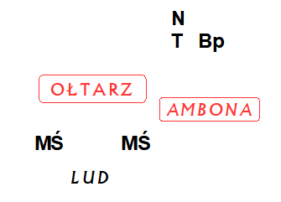
- NASYPANIE KADZIDŁA (T i N wychodząc z zakrystii idą za ołtarzem przedsoborowym na drugą stronę prezbiterium, MŚ podchodzą do ołtarza):

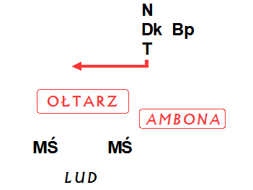
- DIAKON PODCHODZI, BY OTRZYMAĆ BŁOGOSŁAWIEŃSTWO (T i N po nasypaniu kadzidła ustawiają się przed katedrą w taki sposób, by Dk mógł wejść pomiędzy nich, po przyjęciu błogosławieństwa przez Dk idą wraz z nim do ołtarza):

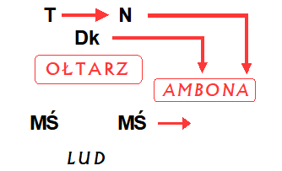
- DIAKON PODCHODZI DO OŁTARZA, bierze Ewangeliarz i wraz z T i N idą procesyjnie do ambony – w tym samym czasie czynią to MŚ:

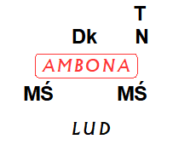
- USTAWIENIE PODCZAS PROKLAMACJI EWANGELII:

- PO PROKLAMACJI EWANGELII:

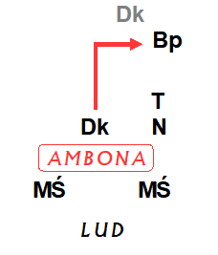
- Dk podchodzi z Ewangeliarzem do ks. Biskupa:

- Po błogosławieństwie Dk zanosi Ewangeliarz na ołtarz przedsoborowy (lub na inne odpowiednie miejsce) – w tym czasie N i T wraz z MŚ podchodzą do ołtarza:

1) 2)

- Po dojściu do ołtarza (1) wspólnie wykonują skłon, następnie MŚ schodzą na dół
i wracają na swoje miejsca, a T i N udają się do zakrystii:

1) 2)
Procesja na Ewangelię w Kaplicy:

  - MŚ podchodzą do ołtarza wtedy, gdy Dk po błogosławieństwie udaje się
do ołtarza (świece biorą z zakrystii),

  - gdy Dk weźmie Ewangeliarz wszyscy udają się procesyjnie do ambony,

  - MŚ stają pod amboną twarzami do Dk,

  - po Ewangelii odchodzą ze świecami na środek (między nimi idzie Dk),

  - po skłonie Dk przed ołtarzem udają się do zakrystii, gdzie zostawiają świece,
a następnie wracają na swoje miejsca.

- Liturgia Eucharystyczna:

- pomagają C i MK rozdać kanony koncelebransom podczas Sanctus,

- zbierają kanony po Amen kończącym doksologię (Przez Chrystusa…).

- Obrzędy zakończenia:

Przed błogosławieństwem ustawiają się z + na środku przed ołtarzem (przedsoborowym w Kaplicy, posoborowym w Bazylice). Skłaniają głowę wówczas, gdy wszyscy przyklękają i wychodzą do zakrystii długą drogą.

VIII.2.4. MINISTRANCI KADZIDŁA (tylko Eucharystia w Bazylice)

- Zadania podstawowe:

- rozpalenie co najmniej 15 minut przed Mszą św. (przy pomocy świeczki albo denaturatu) i utrzymanie ognia (rozkręcanie); ideałem są węgielki równomiernie rozpalone do czerwoności,

- po liturgii należy zgasić węgielki i usunąć je z kociołka w miejsce wskazane przez
brata zakrystiana.

- Uwagi ogólne dotyczące poprawności służenia:

- niosąc kadzidło nie przyklękają (klękają podczas konsekracji, a gdy przewodniczy biskup – również przy nasypywaniu kadzidła przed Ewangelią),

- gdy nie wypełniają funkcji przebywają w zakrystii, włączają się dopiero w procesję komunijną (jeśli jest przewidziana), po czym zajmują miejsca przy ołtarzu,

- sposób trzymania:
- łódka: w lewej ręce od dołu, prawą ręką zamyka się i otwiera przykrywkę,
- kadzielnica: w lewej ręce, witkę kadzielnicy bierze się 2 lub 3 palcami, a witkę łańcuszka kciukiem (dzięki temu można jedną ręką regulować wysokość pokrywy kadzielnicy),
- prawą rękę ministranci trzymają na piersi.

- niesienie kadzidła w procesji:
- T idzie zawsze po prawej stronie N,
- jeśli muszą iść kolejno to najpierw idzie N, za nim T,
- w procesjach (z wyjątkiem eucharystycznych) idą zawsze na czele.

- Zadania szczegółowe:

  - nasypanie kadzidła:
- N otwiera wieczko łódki (w zakrystii nabiera na łyżeczkę kadzidło i tak wysuwa łyżeczkę by można ją było łatwo uchwycić),
- T podciąga najwyżej jak może pokrywę kadzielnicy,
- prawą ręką ujmuje łańcuszki tuż nad pokrywą i podnosi kadzielnicę
na wysokość bioder celebransa, by ten mógł z łatwością nasypać kadzidło
(nie chwyta się kadzielnicy za pokrywę – jest to nieestetyczne, nadto grozi poparzeniem!),
- opuszcza kadzielnicę w dół i opuszcza pokrywę.

  - podawanie kadzielnicy:
- lewą ręką do prawej ręki Dk albo C, prawą ręką przytrzymuje łańcuszki
tuż nad pokrywą,

  - odbieranie kadzielnicy:
- prawą ręką odbiera górną jej część (witki),
- lewą ręką chwyta łańcuszki tuż nad pokrywą,
- opuszcza dolną część kadzielnicy,
- przekłada górną część kadzielnicy do lewej ręki.

  - okadzanie:
- okadzanie to wykonywanie ruchów wahadłowych kadzielnicą,
- wykonuje się je idąc w procesjach (nie wolno kołysać się całym ciałem),
- przy okadzaniu poza procesją (np. celebransa, ludu, Postaci Eucharystycznych) lewa ręka pozostaje w bezruchu na wysokości piersi, prawą chwyta się łańcuszki tuż nad pokrywą i okadza się,
- stosuje się trzy pociągnięcia kadzidła (nie należy podczas okadzania uderzać łańcuszkami o siebie – ministranci kadzidła mają okadzać, a nie dzwonić).

- Posługa podczas liturgii Mszy św.:

- zaraz po oddaniu czci ołtarzowi idą na górny stopień, stają po lewej stronie (patrząc do ołtarza), tak, by kapłani mogli przejść do ucałowania ołtarza,

- po ucałowaniu ołtarza przez GC podchodzą do niego w celu nasypania kadzidła,

- odwracają się i robią kilka kroków do tyłu (a nie idą tyłem!); z GC podczas okadzenia idą asystujący diakoni (jeśli są), a po zakończeniu okadzania i odebraniu kadzielnicy ministranci wychodzą do zakrystii,

- procesja na Ewangelię – patrz: część o MŚ,

- okadzenie darów ofiarnych – jak okadzenie ołtarza,

- okadzenie na podniesienie:
- wychodzą na Sanctus,
- Dk stojący po stronie darów schodzi na dół, następuje nasypanie kadzidła
i okadzenie,
- wychodzą do zakrystii po aklamacji po przeistoczeniu (to ze względów architektonicznych),

- w procesji wyjścia idą bez kadzidła.

- Posługa podczas Nieszporów i Jutrzni (w czasie KO nie jest przewidziana – w Auli
nie używa się kadzidła):

- w procesji wejścia idą bez kadzidła zaraz za MŚ i +,
- okadzenie ołtarza, krzyża, GC i wiernych odbywa się w czasie Magnificat (Nieszpory) i Benedictus (Jutrznia),
- okadzenie wiernych wygląda następująco: po okadzeniu GC posługujący udają się na prawą stronę przestrzeni przed prezbiterium i okadzają wiernych siedzących
po prawej stronie prezbiterium, następnie udają się na lewą stronę i okadzają wiernych siedzących po tej stronie prezbiterium,
- po okadzeniu udają się najkrótszą drogą schodami do góry, gdzie gaszą ogień, zostawiają łódkę i kadzielnicę i wracają do prezbiterium.

VIII.3. POSŁUGA LEKTORA I INNYCH OSÓB PEŁNIĄCYCH FUNKCJE ZWIĄZANE ZE SŁOWEM

VIII.3.1. LEKTOR

- Przed liturgią zapoznaje się z czytaniami (podczas KO czytania każdorazowo są z dnia; w niedzielę należy się upewnić, czy będzie wersja krótsza czy dłuższa), sprawdza lekcjonarz i kładzie go na ambonie.

- Lektor (jak zresztą i wszyscy wypełniający jakąkolwiek posługę słowa) powinien wcześniej zapoznać się z tekstem. Najlepiej, by uczynił go przedmiotem Namiotu Spotkania.

- Nie wolno wnosić lekcjonarza w procesji wejścia, jeśli mają z niego być czytane lekcje poprzedzające Ewangelię. Wnosi się tylko Ewangeliarz albo księgę wykorzystywaną w tym charakterze (Pismo św.). Jeśli nie ma diakona – czyni to lektor 1.

- Po końcowym Amen kolekty lektor podchodzi do ambony czyniąc głęboki pokłon
do biskupa – jeśli przed nim przechodzi (CLPB 76). Odchodząc od ambony i mijając się z psałterzystą wykonują wspólnie skłon w ten sposób, że odchodzący ustawia się tak, by być dalej, a przychodzący, by być bliżej ambony, skłaniają się razem i dopiero wtedy jeden odchodzi na miejsce, a drugi podchodzi do ambony. W analogiczny sposób mijają się psałterzysta i lektor 2 (niedziela).

  - KONIEC CZYTANIA:
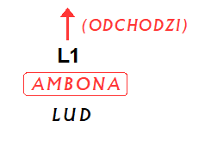
  - DOCHODZI PSAŁTERZYSTA:
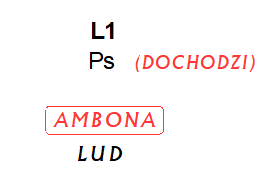
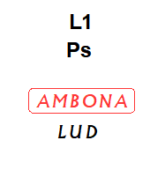
  - WSPÓLNY SKŁON:

  - OSTATNIA FAZA:
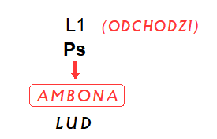

VIII.3.2. CZYTAJĄCY WEZWANIA MODLITWY POWSZECHNEJ

Modlitwa wiernych jest przygotowywana w porozumieniu z Centralną Diakonią Liturgiczną. Ceremoniarz modlitwy wiernych jest członkiem diakonii liturgicznej posługującej w czasie danej celebracji.

Osoby wypowiadające intencje zajmują miejsca po stronie ambony (pierwszeństwo należy dać komentatorkom – jeśli są). Podczas wprowadzenia wygłaszanego przez GC ustawiają się przy mikrofonie poniżej ambony w odpowiedniej kolejności. Po przeczytaniu wezwania czytający robi miejsce następnemu i odchodzi na swoje miejsce. Gdy liturgia odbywa się w Kaplicy, posługujący wychodzą z zakrystii tylko na czas wykonywania swojej posługi.

Teksty są przygotowane i sprawdzone przed KO. Są wydrukowane przynajmniej
w 4 egzemplarzach: dla głównego celebransa (zawiera przynajmniej wprowadzenie
i zakończenie modlitwy oraz dane o liczbie wezwań), dla wykonujących, dla ceremoniarza, dla scholi. Tekst dla osób wykonujących jest dostępny w Auli Ojca Kordeckiego
u członków CDL (ich miejsca są wskazane na stronie 4 tego ceremoniału).

VIII.3.3. KOMENTATORKA

Komentatorki zajmują miejsca po stronie ambony (Bazylika i Aula) albo po stronie kredensu (Kaplica). Miejsca te wskaże ceremoniarz. Czytają, gdy wszyscy już usiądą. Czytając komentarz ustawiają się twarzą do wiernych. Gdy liturgia odbywa się w Kaplicy, wychodzą przez zakrystię tylko na czas wykonywania posługi.

Teksty są przygotowane i sprawdzone przed KO. Wydrukowane są one przynajmniej w 3 egzemplarzach: dla wykonujących, dla ceremoniarza i dla GC (otrzymuje główny ceremoniarz KO, ten egzemplarz zawiera przynajmniej informacje, w których momentach jest komentarz liturgiczny). Tekst dla osób wykonujących jest dostępny w Auli Ojca Kordeckiego u członków CDL (jw.).

VIII.4. POSŁUGA KANTORA I JEGO POMOCNIKÓW

VIII.4.1. PSAŁTERZYSTA

- Funkcja ta należy do funkcji spełnianych w prezbiterium. Do ambony nie dochodzi więc na czas psalmu ktoś ze scholi (!). Psałterzysta uczestniczy wraz ze wszystkimi
w procesji wejścia (mężczyzna ubrany w albę) albo zajmuje miejsce w pobliżu prezbiterium przed liturgią. Kantor (psałterzysta) powinien uzgodnić i przećwiczyć melodię ze scholą (organistą).

- Podchodzi do ambony po skończeniu czytania przez lektora (sposób wykonania: patrz rozdział poświęcony lektorowi).

- Wykonuje psalm responsoryjny (wszystkie zwrotki). Odchodzi po ostatniej odpowiedzi wiernych.

- W Bazylice (w sobotę) zdejmuje lekcjonarz z pulpitu i kładzie na dolnej półce ambony, ponieważ za chwilę na ambonie zostanie umieszczony Ewangeliarz.

- W niedzielę po odejściu od ambony czyni razem z L2 skłon ciała do GC.

- Śpiew przed Ewangelią na Mszy św. oraz pozostałe funkcje związane ze śpiewem podczas liturgii godzin wykonuje schola (zespół).

VIII.5. POSŁUGA ZAKRYSTIANA I JEGO POMOCNIKÓW

VIII.5.1. ZAKRYSTIAN

Podczas KO ceremoniarze ściśle współpracują z braćmi zakrystianami (zazwyczaj jeden z nich zajmuje się liturgią w Bazylice, a drugi – w Kaplicy). Można wyznaczyć
do kontaktów z bratem zakrystianem pomocnika ceremoniarza, który będzie się troszczył o to, by wszystkie potrzebne przedmioty były na czas przygotowane.

VIII.5.2. PRZYNOSZĄCY DARY

Przed liturgią, we współpracy z OŁ należy przygotować stolik z darami i wszystkie potrzebne przedmioty. Procesja z darami rusza po komentarzu (jeśli jest). Na końcu niesione są chleb i wino (są one zwieńczeniem procesji z darami), przed nimi komunikanty. W ten sposób stosunkowo najłatwiej odbierać dary – na początku te, które względnie najmniej są związane z kultem i ofiarą Mszy św. Porządek powinien więc być następujący:
- ewentualny dar pieniężny,
- kwiaty,
- szczególne dary zgromadzenia,
- przedmioty trwałe do użytku liturgicznego np. nowy ornat, nowa puszka,
- puszka z komunikantami,
- ampułki z winem i wodą, ew. specjalny dzbanuszek do lavabo (w Bazylice niesione z lewej strony patrząc do ołtarza, po stronie darów; w Kaplicy – odwrotnie z racji innego usytuowania kredensu),
- patena z hostiami.

Porządek procesji z darami przedstawia Rys. 8 (s. 46)

VIII.5.3. POSŁUGA ŁADU

Przed celebracją (a najlepiej jeszcze przed KO) należy ustalić:

- Wskazanie, w jakich momentach liturgii będzie potrzebna służba ładu,

- Określenie, ile osób ma pełnić tę posługę; liczba posługujących winna być taka,
by nie musiały one w czasie celebracji dużo chodzić, a zwłaszcza przechodzić
z jednej strony prezbiterium na drugą czy z przodu kościoła do tyłu – może to bowiem rozpraszać wiernych; z drugiej strony unikać należy tworzenia „kordonów” – gdy członków służby ładu jest tylu, że szczelnie oddzielają wiernych np. na trasie procesji stojąc jeden obok drugiego,

- Wskazanie miejsc, w których mają stanąć posługujący – zwykle będą przyjmować postawę stojącą podczas całej liturgii,

- Strój posługujących:
- odświętny – garnitur, sukienka; można wprowadzić jakiś element wyróżniający,
np. identyfikatory z napisem „służba ładu” (nie jest to konieczne, gdy posługę pełnią osoby już mające mundury, np. harcerze),
- nie powinna być to alba, komża czy sutanka – są to bowiem stroje służby liturgicznej w prezbiterium.

UZGODNIENIA Z INNYMI UCZESTNIKAMI CELEBRACJI:

Każdą akcję liturgiczną należy dobrze przygotować przy zgodnym współdziałaniu wszystkich zainteresowanych:

- główny celebrans (wraz z ceremoniarzem) wskazuje, jaką drogą pójdzie procesja wejścia, jakie miejsca mają zajmować koncelebransi (w czasie KO zwykle w Bazylice zajmują miejsca od ostatnich, a w kaplicy od pierwszych za balaskami) i jak odbędzie się wyjście do zakrystii; pod iloma postaciami będzie rozdzielana Komunia Święta, decyduje o porządku procesji komunijnej,

- ceremoniarz (wraz ze służbą porządkową Jasnej Góry) wskazują jakie krzesła powinny być zarezerwowane dla wyznaczonych osób (koncelebrujący kapłani, zaproszeni goście),

- organista, przewodnik scholi, animator muzyczny wskazują, czy i jakie śpiewniki powinny być rozdane,

- ceremoniarz wskazuje jaki ma być przebieg obrzędów, w szczególności procesji,
czy należy rozdać dodatkowe teksty modlitw dla wiernych.

PRZYGOTOWANIE BEZPOŚREDNIE:

Tuż przed celebracją należy pamiętać o tym, że:

- w zależności od rodzaju celebracji posługujący przychodzą do zakrystii co najmniej 15 minut (w dni powszednie), 30-60 minut (w święta i uroczystości) przed liturgią,
by dokonać ostatnich uzgodnień, przygotować miejsce celebracji (rozstawienie krzeseł, ew. przymocowanie tabliczek z oznaczeniem, kto gdzie siedzi),

- należy przygotować śpiewniki albo karty ze śpiewami dla posługujących w prezbiterium i wiernych w nawie kościoła,

- istotnym elementem przygotowania jest wspólna modlitwa zespołu służby liturgicznej
i chwila skupienia w ciszy przed liturgią; z racji specyfiki funkcji posługujący mogą
się spotkać odpowiednio wcześnie przed liturgią i pomodlić się w swoim gronie.

PODSTAWOWE ZASADY DOTYCZĄCE POSŁUGI:

- Wypełniający tę posługę powinni znaleźć się w kościele wcześniej niż inni, by dokonać niezbędnego dostosowania miejsca celebracji i witać osoby przychodzące, wskazywać im miejsce,

- W czasie liturgii i przed nią pełnią swoją posługę dyskretnie, ale stanowczo; nie łapią
za ubrania, nie strofują dzieci – raczej informują i wskazują,

- Posługujący są przygotowani na sytuacje nagłe, w razie potrzeby powinni umieć sprawnie się skontaktować z pogotowiem (wiedzą, gdzie jest punkt medyczny
na Jasnej Górze) czy policją; dobrze jeśli potrafią udzielać pierwszej pomocy.

Co i jak mówić
ZASADA OGÓLNA:
posługujący mówią jak najmniej, podając tylko niezbędne, ale jednocześnie pełne informacje (o co wierny jest proszony i dlaczego), okazując szacunek; nie straszą,
nie grożą.

- przykłady właściwych interwencji:
  - „Miejsce dla Pana Prezydenta znajduje się w pierwszym rzędzie, proszę podejść za mną, zaraz je wskażę”;
  - „Proszę nie zajmować tych miejsc, są przeznaczone dla koncelebrujących kapłanów”;
  - „Proszę się przesunąć, za chwilę tą drogą wyruszy procesja z darami”;
  - „Po przyjęciu Komunii proszę odejść w prawo”.

- anty-przykłady:
  - „Nie wolno robić zdjęć, bo odbierzemy aparat”;
  - „Odsuń się”;
  - „Przejdź tam”.

SCHEMAT WYPEŁNIANIA POSŁUGI:

- przed liturgią:
- właściwe rozstawienie krzeseł – według instrukcji podanych podczas próby,
- rozłożenie śpiewników albo kartek ze śpiewami czy tekstami modlitw (zależnie
od potrzeb i wcześniejszych ustaleń),
- wskazywanie miejsc przychodzącym wiernym oraz posługującym poza prezbiterium;
- obrzędy wstępne: czuwanie nad przebiegiem procesji wejścia (by było odpowiednio szerokie przejście, by nikt nie przeszkadzał w jej czasie);

- liturgia słowa: czuwanie nad trasą procesji na Ewangelię, jeśli przynajmniej jej część dokonuje się w nawie kościoła (albo ministranci kadzidła idą do prezbiterium
przez nawę kościoła);

- liturgia eucharystyczna: czuwanie nad trasą procesji z darami;

- obrzędy Komunii: czuwanie nad przebiegiem procesji komunijnej, by wierni podchodzili
i odchodzili w należytym porządku; jeśli wielu wiernych przystępuje do Komunii
w różnych częściach świątyni (miejscach celebracji), to posługujący mogą prowadzić rozdzielających Komunię do odpowiednich miejsc, w przypadkach, gdy jest
za mało komunikujących – powinni dać znać ceremoniarzowi w prezbiterium,
by poprosił więcej kapłanów o przejście w określone miejsce;

- obrzędy zakończenia: czuwanie nad przebiegiem wyjścia celebransa i służby liturgicznej do zakrystii, by było wolne przejście, zapewnienie sprawnego wyjścia wiernych ze świątyni;

- po liturgii: zebranie śpiewników i tekstów, posprzątanie krzeseł, niezbędne inne czynności porządkowe;

- w każdym momencie: czuwanie nad porządkiem, a w razie konieczności nad strojem osób wchodzących do świątyni (by odpowiadał godności miejsca świętego); gotowość
do pomocy w razie zasłabnięcia czy pytań np. o toaletę.

Bazylika i Kaplica

- we współpracy z bratem zakrystianem i ceremoniarzami ustawiają odpowiednio krzesła (patrz rysunki) i w inny sposób przystosowują prezbiterium (np. w Bazylice odsuwają nieco ambonę od ołtarza, by ułatwić okadzenie ołtarza i darów oraz procesję
na Ewangelię);
- dbają o porządek, zwłaszcza podczas procesji (wejścia, z darami, komunijnej i wyjścia) we współpracy z braćmi porządkowymi na Jasnej Górze;
- uzgadniają z ceremoniarzem miejsce ustawienia komunikujących i w razie potrzeby
ich tam doprowadzają (w drodze ich poprzedzając, a nie idąc obok czy za nimi).

Aula

- przynoszą z zakrystii klasztoru (w piątek) krzyż, świece, szaty (alby, kapy i stuły)
dla kapłanów,
- przygotowują miejsce celebracji (prezbiterium):
  - kładą na krzesłach w prezbiterium modlitewniki i śpiewniki (ewentualnie sprawdzają czy są położone),
  - w szafie w zakrystii znajduje się obrus na ołtarz – trzeba go rozwinąć przed liturgią
i zwinąć po niej,
- dbają o porządek, zwłaszcza podczas procesji wejścia i wyjścia po liturgii.

VIII.6. POSŁUGA CEREMONIARZA I JEGO POMOCNIKÓW

VIII.6.1. CEREMONIARZ

Przed Kongregacją Centralna Diakonia Liturgiczna ustala podział posług i plan przebiegu wszystkich celebracji i przekazuje go pozostałym ceremoniarzom. Wyznacza się:

- Dwóch ceremoniarzy odpowiedzialnych za posługi liturgiczne w prezbiterium
i koordynujących wszystkie posługi liturgiczne (głównego i zastępcę). W czasie Eucharystii zajmują oni miejsca po przeciwnych stronach prezbiterium i:
  - prowadzą instrukcje dla posługujących w prezbiterium podczas Eucharystii,
  - koordynują wszelkie sprawy związane z przygotowaniem liturgii (zwłaszcza przygotowują kilka osób do pełnienia posług za innych w sytuacjach losowych
– „zastępcy” zwykle rekrutują się z diakonii liturgicznych),
  - przed Eucharystią i w jej trakcie są ceremoniarzami (po stronie słowa – główny ceremoniarz, po stronie darów – jego pomocnik):
    - upewniają się czy nie zaszły zmiany w przebiegu liturgii, dyskretnie przypominają o komentarzach liturgicznych (jeśli są),
    - upewniają się kiedy będzie potrzebny Mszał, czy i kiedy będą używane mitra
i pastorał,
    - pytają, z którego miejsca będzie błogosławieństwo,
    - przy interwencjach w przebieg liturgii wydają komendy po łacinie (ks. biskup, prezbiterzy, diakonii) lub po polsku (pozostała część służby liturgicznej),
    - posługa mikrofonu:

Cs – Bazylika (po prawej stronie miejsca przewodniczenia, naprzeciw wejścia do zakrystii) podaje mikrofon:
        - od pozdrowienia do kolekty (podczas I formuły aktu pokuty i Gloria może odejść na bok),
        - Credo (jeśli jest przewidziane),
        - wprowadzenie i zakończenie modlitwy wiernych,
        - ustawia stały mikrofon na ołtarzu podczas przygotowania darów,
        - podaje dodatkowy mikrofon podczas ME (najpierw koncelebransowi
po prawej stronie GC, potem po lewej stronie),
        - podaje mikrofon Dk na słowa Przekażcie sobie znak pokoju,
        - podczas przyjmowania Komunii przez GC zdejmuje mikrofon z ołtarza
(MK zdejmuje wówczas Mszał i OŁ przynoszą naczynia z wodą i ręczniczki
do lavabo dla koncelebransów),
        - podaje mikrofon do miejsca przewodniczenia na modlitwę po Komunii oraz (zależnie od okoliczności) do miejsca przewodniczenia lub do ołtarza
do błogosławieństwa i rozesłania.

Cd – kaplica (po stronie zakrystii) podaje mikrofon:
        - na słowa GC Módlcie się aby moją i waszą ofiarę...
        - podczas ME (najpierw koncelebransowi po prawej stronie GC, następnie
po lewej stronie),
        - GC na słowa Pokój Pański niech zawsze będzie z wami,
        - Dk (GC) na słowa Przekażcie sobie znak pokoju,
        - GC na słowa Oto Baranek Boży...,
        - GC na końcowe błogosławieństwo i Dk na rozesłanie (być może też
na słowa Pochylcie głowy na błogosławieństwo).

- Jednego ceremoniarza odpowiedzialnego za posługę darów:
  - prowadzi instrukcje dla posługujących, w razie potrzeby poucza o stroju i sposobie wykonania posługi,
  - podczas liturgii doprowadza i odprowadza posługujących.

- Jednego ceremoniarza odpowiedzialnego za posługę ładu:
  - dba o należyte przygotowanie prezbiterium i najbliższego otoczenia zgodnie
z załączonymi schematami (ustaleniami przed liturgią),
  - po liturgii dba o pozostawienie wszystkiego w porządku takim, jak przed przygotowaniem.

- Jednego ceremoniarza odpowiedzialnego za komentatorów liturgicznych *:
  - dba o rozdzielenie komentarzy i ich poprawne odczytanie,
  - podczas liturgii podaje mikrofon komentatorkom.

- Jednego ceremoniarza odpowiedzialnego za posługę modlitwy wiernych *:
  - dba o rozdzielenie wezwań (jeśli to możliwe, to powierza przynajmniej jedno
z wezwań uczestnikowi KO z zagranicy – do przetłumaczenia i odczytania w jego ojczystym języku) i ich poprawne odczytanie,
  - podczas liturgii podaje i reguluje mikrofon posługującym.

- Jednego lub więcej (zależnie od liczby miejsc sprawowania) ceremoniarzy odpowiedzialnych za liturgię godzin – posługa w prezbiterium:
  - dba wraz ze służbą ładu o przygotowanie miejsca sprawowania liturgii,
  - podczas celebracji pełni obowiązki ceremoniarza.

* w szczególnych sytuacjach jedna osoba może być odpowiedzialna za funkcje 4 i 5.

OGÓLNIE:

Ceremoniarze czuwają nad tym, by powierzone im posługi były wykonywane
w należytym porządku, pobożnie i z największym pożytkiem duchowym dla wiernych. Przeprowadzają oni próby służby liturgicznej, instruują w sprawach dotyczących sposobu wykonywania posługi. Spotykają się w miarę możliwości przed KO (spotkanie przedstawicieli i sympatyków diakonii liturgicznych ma miejsce w piątek ok. godz. 16:00).

VIII.6.2. MINISTRANT KSIĘGI

            - Przed Mszą św. zaznacza w Mszale odpowiedni formularz, który został uzgodniony
z GC. Poniżej propozycje na tegoroczną KO:

SOBOTA

Z DNIA

Formularz mszalny: SOBOTA I tygodnia Wielkiego Postu s. 74
Forma aktu pokuty: 2
Modlitwa Eucharystyczna: II ME Prefacja: nr 11 s. 28* (śpiewana s. 128*)
Końcowe błogosławieństwo: Modlitwa nad ludem nr 15 lub 16 s. 396*

Często wybierany: z Uroczystości NMP Częstochowskiej
(patrz: poniedziałek)

II NIEDZIELA WIELKIEGO POSTU, rok B

Formularz mszalny: II NIEDZIELA WIELKIEGO POSTU s. 75
Forma aktu pokuty: 1
Modlitwa Eucharystyczna: III ME Prefacja: nr 13 s. 30* (śpiewana s. 132*)
Końcowe błogosławieństwo: Pontyfikalne s. 378*

PONIEDZIAŁEK VII TYGODNIA ZWYKŁEGO, rok I

Formularz mszalny: z Uroczystości NMP Częstochowskiej s. 182’
Forma aktu pokuty: PSALMODIA z Jutrzni
Prefacja: 1-4 prefacja o NMP, nr. 55-58 s. 72*-75* (śpiewane: s. 216*-223*)
albo nr 62 o NMP Królowej Polski s. 79* (śpiewana s. 230*)
Modlitwa Eucharystyczna: II
Końcowe błogosławieństwo: Modlitwa nad ludem nr 8 s. 395*

UWAGA: czytania każdorazowo są z dnia (rok B, II)

            - Podaje Mszał w ten sposób, by nie zasłaniać Cel – podchodzi od zewnętrznej strony. Do jego zadań należy też ustawienie Mszału na ołtarzu podczas przygotowania darów
(po komentarzu do Liturgii Ofiary – jeśli jest). Podaje Mszał na kolektę i modlitwę
po Komunii oraz uroczyste błogosławieństwo – jeśli jest przewidziane. To ostatnie zdanie odnosi się do Bazyliki, w Kaplicy z powodu braku miejsca Mszał kładzie się
na ambonie.

            - Podaje kanony do koncelebry podczas Sanctus; odbiera po Per ipsum (po Amen).
Wraz z nim podają:
  - w Kaplicy:
- po stronie słowa: C(s),
- po stronie darów: obaj MŚ.
  - w Bazylice:
- po stronie słowa: MŚ,
- po stronie darów: C(d) i MŚ.

  - nie podają każdemu kapłanowi osobno, ale po kilka ksiąg na rząd; po każdej stronie zaczynają podawanie od początku i od środka krzeseł, w których siedzą kapłani (żeby było sprawniej).

            - Podczas puryfikacji zabiera Mszał z ołtarza. Podaje na modlitwę po Komunii (przed słowami: Módlmy się). Jeśli będzie uroczyste błogosławieństwo (lub modlitwa nad ludem), to przynosi Mszał również na błogosławieństwo. Błogosławieństwo w Bazylice może być od miejsca przewodniczenia albo od ołtarza, w Kaplicy – od ambony albo
od ołtarza.

VIII.6.3. MINISTRANCI MITRY I PASTORAŁU

Sposób wykonywania posługi: zasadniczo stoją podczas całej Mszy św. W Bazylice stoją przy ołtarzu przedsoborowym, po stronie słowa, w Kaplicy Matki Bożej – za balaskami
po stronie darów.

- W procesji wejścia idą za biskupem.

- Podchodzą do niego przed ucałowaniem ołtarza i od diakona (ceremoniarza)
odbierają mitrę i pastorał; w Kaplicy stoją od strony zakrystii, w Bazylice – po stronie przeciwnej, tuż przy ołtarzu przedsoborowym.

- Gdy biskup usiądzie ministrant pastorału podaje diakonowi (ceremoniarzowi) mitrę,
a ten podaje ją biskupowi (CLPB 136).

- Podczas Alleluja (aklamacji przed Ewangelią) podchodzi MP i podaje pastorał
(po zasypaniu kadzidła, a przed pobłogosławieniem diakona – jeśli ten czyta Ewangelię).

- Jeśli bp głosi homilię (kazanie):
- po Ewangelii MM podaje mitrę,
- po homilii MM i MP odbierają mitrę i pastorał.

- Do Komunii św. przystępują w ten sposób, że jeden z nich przez chwilę trzyma
mitrę i pastorał, a drugi przystępuje do Komunii albo ceremoniarz prosi o podejście jednego z komunikujących kapłanów.

- Przed końcowym błogosławieństwem podają mitrę i pastorał.

Na kolejnej stronie podano szczegółowe uwagi
na podstawie artykułu ks. bpa Stefana Cichego
http://www.kkbids.episkopat.pl/anamnesis/30/7.htm
Procesja wejścia i obrzędy wstępne

Biskup ubrany w szaty liturgiczne udaje się do ołtarza wraz z usługującymi. Na głowie
ma mitrę, a w ręku pastorał. Po przybyciu do prezbiterium wszyscy kolejno oddają cześć ołtarzowi przez skłon głowy, a gdy w pobliżu ołtarza jest tabernakulum z Najświętszym Sakramentem – przez przyklęknięcie. Ministranci czynią to parami, a biskup najpierw oddaje pastorał i mitrę, następnie wraz z diakonami czyni głęboki ukłon lub przyklęka, zbliża się do ołtarza i całuje go razem z nimi. Okadzenie ołtarza dokonuje się bez mitry.

Liturgia słowa

W czasie czytań biskup ma nałożoną mitrę. W czasie aklamacji przed Ewangelią siedząc z nałożoną mitrą, nakłada kadzidło i udziela błogosławieństwa diakonowi, względnie koncelebrującemu kapłanowi, który został wyznaczony do czytania Ewangelii.
Na Ewangelię biskup zdejmuje mitrę, a przyjmuje pastorał. Po Ewangelii otrzymuje mitrę
i trzymając pastorał, głosi homilię. Po homilii zachowuje się chwilę milczenia. Jeśli biskup nie mówi homilii, również pozostaje w mitrze.
Po chwili milczenia następującej po homilii biskup zdejmuje mitrę – zarówno gdy ma być odmawiane Credo, jak i przed modlitwą powszechną.
Po skończonym wyznaniu wiary (jeśli jest przewidziane w celebracji) biskup wprowadza do modlitwy powszechnej (bez mitry i pastorału). Na zakończenie, mając rozłożone ręce, kończy modlitwę powszechną odpowiednią oracją.

Liturgia Eucharystii

Po modlitwie powszechnej biskup siada i otrzymuje mitrę. W tym czasie diakoni przygotowują ołtarz. Jeśli jest przewidziana procesja z darami [co jest pożądane w czasie takiej Mszy świętej], biskup wychodzi w mitrze przed ołtarz wraz diakonami.
Biskup przyjmuje dary od przynoszących i przekazuje je diakonom. Ci zanoszą
chleb i wino (do celebracji eucharystycznej) na ołtarz. Inne dary zanosi się w odpowiednie, wcześniej przewidziane miejsce – może to być mały stoliczek przed ołtarzem lub obok niego. Biskup wraz z diakonami zbliża się do ołtarza i zdejmuje mitrę.
Jeden z diakonów podaje biskupowi patenę i rozpoczyna się właściwy obrzęd, podczas którego diakon wykonuje swoje zwyczajne czynności. Po skończonej modlitwie nad darami diakon zdejmuje biskupowi piuskę i podaje ministrantowi na tackę.
Po skończonej Komunii biskup wraca do katedry, sam nakłada piuskę lub zakłada
mu ją diakon.

Obrzędy zakończenia

Przed błogosławieństwem biskup otrzymuje mitrę i rozpoczyna obrzęd błogosławieństwa końcowego. Może ono mieć formę błogosławieństwa uroczystego (potrójne z wyciągniętymi rękami), modlitwy nad ludem lub biskupiego.
Przed samym aktem błogosławieństwa biskup otrzymuje pastorał i kreśli potrójny znak krzyża nad zgromadzonymi. Jeśli biskup udziela błogosławieństwa apostolskiego,
w przewidzianych przez prawo kanoniczne wypadkach, zapowiada to diakon jeszcze przed jego udzieleniem i informując o możliwości uzyskania odpustu zupełnego.

IX. DODATEK

IX.1. PRZYKŁADOWE KOMENDY LITURGICZNE

Podczas liturgii często trzeba wydać jakieś polecenia, np. pokierować procesją, wskazać miejsce, czas, a niekiedy też sposób wykonania funkcji liturgicznej. Służą temu między innymi komendy liturgiczne wydawane przez ceremoniarza.

Jak to należy robić by nie rozpraszać uczestników liturgii? Przede wszystkim komendy i inne wskazówki podczas liturgii należy podawać dyskretnie, nie za głośno
– tak, by usłyszeli tylko ci, do których komenda liturgiczna jest skierowana. Po drugie: należy je stosować tylko wtedy, gdy jest to konieczne. Po trzecie: trzeba używać możliwie najkrótszych, a zarazem zrozumiałych zwrotów. Zgodnie z tradycją komendy są wydawane po łacinie, ale jeśli posługujący nie znają dostatecznie tego języka, to należy się posłużyć ich polską wersją.

Poniżej podano przykłady komend liturgicznych. Należy podkreślić, że nie podano tu dokładnych przekładów, a raczej znaczenie komend.

Przygotowanie w zakrystii:
1)
Praeparatio – przygotowanie się
albo
Praeparatio ad Missam – przygotowanie do Mszy św.
Impositio incensi – nasypanie kadzidła
Reverentia celebranti – pokłon celebransowi
(episcopoi, eminentissimo) (biskupowi, eminencji – kardynałowi)
Procedamus – wyruszenie procesji

2)
(coetus), Ad ordinem – (usługujący), do porządku
albo
Silentium – cisza
Adiutorum nostrum in nomine Domini – Wspomożenie nasze w imieniu Pana
Qui fecit coelum et terram – Który stworzył niebo i ziemię
Impositio incensi – nasypanie kadzidła
Introitus solemnis – wejście uroczyste
Introitus simplex – wejście zwykłe
Procedamus ad altare – idziemy do ołtarza

Procesja wejścia:
Cito – szybko
Lente – wolno
albo
Citius – szybciej
Lentius – wolniej
Adoratio Sanctissimi – przyklęknięcie przed Najśw. Sakramentem
albo
Genu flexio – przyklęknięcie na jedno [prawe!] kolano
Adoratio altaris – pokłon ołtarzowi
albo
Inclinatio profunda – głęboki pokłon
Osculatio altaris – ucałowanie ołtarza
Ad presidiam – (przejście) do miejsca przewodniczenia
Inclinatio capitis – skłon głowy
Procedamus ad sediliam – idziemy do siedzeń
Procedamus ad sedem – idziemy do krzesła
Procedamus ad sacristiam – idziemy do zakrystii
Sistemus – zatrzymujemy się
albo
Sistant – zatrzymanie się
Osculatio altaris – ucałowanie ołtarza
Genua flectant – klękamy (na dwa kolana)

Okadzenia:
Turificatio – okadzenie
Turificatio altaris – okadzenie ołtarza
Turificatio celebrantis – okadzenie celebransa
Turificatio Evangelii – okadzenie Ewangelii
Turificatio populi – okadzenie ludu
Turificatio crucifixi – okadzenie krzyża
Turificatio oblatorum – okadzenie darów

Komendy w prezbiterium i inne komendy:
Sedant – proszę siadać
Surgant – proszę wstać
Ascendant – wchodzimy (w górę; np. po schodach)
Descendant – schodzimy (w dół)
Vertant – proszę się obrócić
Vertamus – obracamy się
In sinistra – na lewo
In dextra – na prawo
Inclinatio capitis – skłon głowy
Inclinatio profunda – pokłon głęboki
Inclinatio imagini – pokłon obrazowi
Inclinatio Crucis – pokłon Krzyżowi
Reverentia celebranti – pokłon celebransowi
Non-dum – jeszcze nie
Procedamus coram altare – idziemy przed ołtarz

Szczególne obrzędy liturgiczne:
Lavabo – obmycie przy ołtarzu
Lustratio – obmycie po Komunii św.
Lotio manum – obmycie w zakrystii
Sacramentum Sanctissimum – Najświętszy Sakrament
Aqua benedicta – woda święcona
Ad aspersionem – do pokropienia

Opis pochodzi z opracowania: „Ceremoniał wspólnoty parafialnej”, nr 718.

IX.2. WARIANTY CELEBRACJI LITURGII – SPOSÓB WYKONYWANIA FUNKCJI

Przed liturgią ceremoniarz powinien zatroszczyć się o wyjaśnienie wszystkich istotnych kwestii dotyczących przebiegu celebracji. Poniżej zawarto najbardziej typowe z tych pytań.

- Wybór tekstów liturgicznych:
- Jaki będzie formularz Mszy św. (jeśli przepisy liturgiczne pozwalają na jego wybór)?
- Jaka będzie formuła aktu pokuty, prefacja, modlitwa eucharystyczna, wprowadzenie do Ojcze nasz?
- Czy będzie uroczyste błogosławieństwo albo modlitwa nad ludem?
- Jakie będą czytania mszalne (jeśli przepisy liturgiczne pozwalają na ich wybór)?
- Czy jest przygotowana modlitwa wiernych, ewentualnie z jakich ksiąg należy ją odczytać? (zawsze należy uwzględnić intencję Mszy św.!)
- Czy i w których momentach jest przewidziany komentarz liturgiczny? W razie potrzeby ceremoniarz powinien dyskretnie czuwać nad kolejnością i poprawnością podawania komentarzy, w szczególności, by śpiew nie nakładał się na komentarz i by celebrans nie rozpoczynał modlitw równo z komentarzem.
- Czy wszyscy zapoznali się z planem liturgii (zwłaszcza dotyczy to GC i osób odpowiedzialnych za śpiew)?

- Wypełnianie funkcji liturgicznych:
  - Jaki ma być skład służby liturgicznej podczas danej celebracji?
  - Jaka będzie droga procesji wejścia (krótka czy długa)?
  - Czy i kiedy będą stosowane okadzenia? Jeśli są przewidziane okadzenia: kto wraz
z kapłanem obchodzi ołtarz? Zwykle robią to diakoni (jeśli są), gdy ich nie ma
– asystujący kapłani (zwłaszcza w Mszach z udziałem biskupa), ostatecznie turyferariusz i nawikulariusz; gdy jest tylko jeden diakon, wówczas po lewej stronie biskupa może iść ceremoniarz.
  - Jakie miejsca mają zająć posługujący (i czy jest przygotowana odpowiednia liczba miejsc)?
  - Czy ministrant księgi ma podejść do GC na początku czy dopiero na kolektę?
  - Jaką drogą odbędzie się procesja na Ewangelię?
  - W którym miejscu i w jakiej kolejności będą odbierane dary i gdzie mają być zaniesione po odebraniu?
  - Jaki kształt przybierze procesja komunijna (liczba i ustawienie komunikujących kapłanów, sposób przygotowania procesji wiernych na Komunię, kierunek odchodzenia po Komunii)?
  - Kto i kiedy (w którym miejscu) dokonuje puryfikacji?
  - Jaką drogą posługujący wrócą po Eucharystii do zakrystii?
  - Czy po Eucharystii będzie miał miejsce inny obrzęd (jaki)?

- Na Mszy z udziałem biskupa:
- Czy będą używane mitra i pastorał (jeśli tak, to w których momentach)?
- Kto będzie podawał mitrę i pastorał? (zwykle robi to diakon albo ceremoniarz)
- Czy do lavabo ma być zdjęty pierścień biskupa?

- Podczas Mszy koncelebrowanych:
- Ilu będzie kapłanów koncelebrujących? (w zależności od tego należy przygotować odpowiednią liczbę hostii, kanonów do koncelebry i miejsc)
- Jaki będzie porządek podchodzenia i odchodzenia kapłanów w procesji wejścia?
- W jaki sposób koncelebransi mają zajmować przygotowane dla nich miejsca?
Czy miejsca te są w prezbiterium czy poza nim?
- Który z kapłanów (przy nieobecności diakona) będzie czytał Ewangelię? (należy z nim omówić przebieg procesji na Ewangelię)
- Kto poda koncelebransom kanony?
- Którzy z kapłanów będą najbliżej GC i będą samodzielnie odmawiali Modlitwę Eucharystyczną?
- W jaki sposób kapłani będą podchodzili do Komunii? (jeśli jest wielu kapłanów
i nie wszyscy podchodzą do ołtarza na czas modlitwy eucharystycznej, wówczas przynajmniej pierwsi podchodzący powinni dobrze wiedzieć w jaki sposób mają podejść i którędy odejść po przyjęciu Komunii)
- Którzy z kapłanów (i w jakich miejscach) będą rozdzielać Komunię św.?

IX.3. PRÓBA SŁUŻBY LITURGICZNEJ

Próba służby liturgicznej stanowi drugi (obok przygotowania duchowego) fundament działań, które powinny być podjęte przed każdą liturgią. Dzięki nim będzie możliwe realizowanie formacji liturgicznej w aspekcie praktycznym, a także ułatwi to realizację postulatu starannego przygotowania liturgii oraz spełnienie wskazania, by podczas celebracji nie zdarzały się rzeczy nieprzewidziane.
Próbę powinien prowadzić ceremoniarz albo pomocnik ceremoniarza. Uczestnikami powinni być wszyscy pełniący funkcje liturgiczne. Godna pochwały jest obecność kapłana – głównego celebransa oraz diakonów.

Struktura spotkania:

- Modlitwa (zwłaszcza, jeśli nie była zawarta wcześniej w innym elemencie programu).
- Przywitanie uczestników, w razie potrzeby przedstawienie się.
- Sprawdzenie czy są wszyscy wyznaczeni do pełnionych funkcji (raczej nie powinno się dopiero zaczynać przydzielania, ale jeśli nie ma wszystkich wyznaczonych,
to na początku należy dokonać niezbędnych korekt).
- Omówienie przebiegu obrzędów – można posłużyć się prezentacją, rzutnikiem, konspektem na kartce bądź Mszałem, jednak najbardziej efektywne jest posłużenie się żywym słowem.
- W razie konieczności pokazywane są postawy, gesty albo korygowane są inne błędy zauważane podczas wcześniejszych celebracji.
- Właściwa część próby obejmuje przećwiczenie wszystkich elementów liturgii mogących sprawiać trudności, a zatem procesji, zajmowania miejsc, sposobu wykonywania czynności, zwykle jest to wykonywane w porządku chronologicznym (jak na przygotowywanej celebracji).
- Na koniec próby jest czas na pytania i ew. dopowiedzenia lub dodatkowe ćwiczenia (np. dla ministranta księgi: czy potrafi przygotować Mszał na daną celebrację).

Próby powinny budzić odpowiedzialność, zachęcać do twórczego i rozumnego podejmowania funkcji.

Uwagi:

- nie ma konieczności ubierania strojów liturgicznych na czas próby;
- próby mogą się także odbywać w podgrupach (np. osobno posługi związane
ze słowem, osobno posługujący poza prezbiterium – komentatorzy czy osoby czytające wezwania modlitwy wiernych) – wówczas należy zadbać o to, by grupy te wzajemnie sobie nie przeszkadzały i by każdy miał całościową wizję danej celebracji.

IX.4. Podział posług liturgicznych podczas 49. KO

Każdorazowo odpowiedzialni z danej filii (poszczególnych diecezji) i diakonii centralnej wyznaczają posługujących – zgodnie z poniższą tabelą:

CELEBRACJA | FUNKCJE LITURGICZNE | POSŁUGUJĄCY *
JUTRZNIA  SOBOTA |  | FILIA WARSZAWSKA
EUCHARYSTIA  SOBOTA |  | DOMOWY KOŚCIÓŁ
NIESZPORY  SOBOTA |  | FILIA KRAKOWSKA
JUTRZNIA  NIEDZIELA |  | FILIA PELPLIŃSKA
EUCHARYSTIA  NIEDZIELA |  | FILIA ŚLĄSKA
EUCHARYSTIA  Z JUTRZNIĄ  PONIEDZIAŁEK |  | DIECEZJA CZĘSTOCHOWSKA
CELEBRACJA | FUNKCJE LITURGICZNE | POSŁUGUJĄCY *

* podział na diecezje jest sugerowany – podczas próby możliwe będzie dokonanie zmian w ramach filii
** melodia do uzgodnienia z diakonią muzyczną / scholą / organistą

nalnie (jeśli będzie IV forma aktu pokuty)

IX.5. UROCZYSTA JUTRZNIA

- Do uzgodnienia ceremoniarza z GC:

- W przypadku Jutrzni – wskazujemy: zaczynamy od Wezwania;
- Kto rozpocznie Benedictus*
- Czy wprowadzenie do Ojcze nasz i uroczyste błogosławieństwo będą z Mszału?

- Niezbędne przedmioty:

- krzyż procesyjny i dwie świece,
- szaty liturgiczne:
  - alby dla głównego celebransa (najlepiej dwie, różnej długości) oraz cingulum,
  - kapa w odpowiednim kolorze wraz ze stułą,
inne opcje:
  - dalmatyki i stuły w odpowiednich kolorach oraz alby dla diakonów,
  - welony dla ministrantów mitry i pastorału

- Przebieg obrzędów:

- porządek procesji (po wyjściu z przedsionka procesja rusza schodami w lewo):

gdy liturgii przewodniczy biskup:
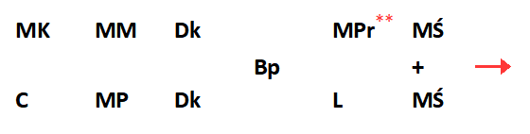
MPr ** – ministrant śpiewający prośby z LG (może je także wykonywać schola)

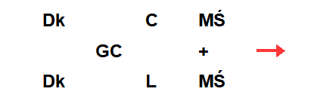
gdy przewodniczy prezbiter***:
*** Nie ma osobnej funkcji MK – jego zadania wykonuje diakon albo ceremoniarz

- po dojściu do ołtarza posługujący czynią parami głęboki ukłon; biskup po dojściu
do ołtarza oddaje pastorał posługującemu (diakonowi – jeśli jest),
- GC po dojściu do ołtarza czyni głęboki ukłon do ołtarza wraz z towarzyszącymi mu diakonami,
- po dojściu do miejsca przewodniczenia (wraz z diakonami) całuje ołtarz,
- następnie rozpoczyna odmawianie godziny słowami Panie otwórz wargi moje*,
- po hymnie GC siada (biskup otrzymuje mitrę),
- po lekcji GC głosi homilię; w tym czasie zakrystian (albo T) rozpala kadzidło,
- po homilii zalecane jest zachowanie chwili milczenia,
- podczas responsorium T i N udają się po kadzielnicę i łódkę i wracają do prezbiterium ustawiając się po stronie krzyża,
- następnie podczas antyfony przed Benedictus* GC zasypuje kadzidło,
- śpiew Benedictus* rozpoczyna GC albo chór (należy to uzgodnić przed liturgią pytając GC i przekazując odpowiedź przewodnikowi chóru!),
- następnie ma miejsce okadzenie ołtarza, krzyża, GC, ludu – jak we Mszy św. Jeśli są obecni diakoni – to oni asystują GC podczas okadzenia ołtarza, a następnie jeden
z nich (siedzący po stronie krzyża) dokonuje okadzenia celebransa i ludu,
- po Ojcze nasz i końcowej modlitwie – jeśli ma odbyć się uroczyste błogosławieństwo diakon może zwrócić się do wiernych słowami Pochylcie głowy na błogosławieństwo (lub w podobny sposób); gdy nie ma diakona słowa te wypowiada GC,
- po tych słowach następuje uroczyste błogosławieństwo (zaproponowane z Mszału),
- GC (diakon) kieruje do wiernych słowa Idźcie w pokoju Chrystusa,
- następnie GC całuje ołtarz od strony miejsca przewodniczenia,
- wówczas posługujący schodzą przed prezbiterium w ten sposób, by zrobić przed sobą miejsce dla bpa (GC) i diakonów,
- na znak dany przez ceremoniarza wszyscy czynią głęboki pokłon do ołtarza, po czym w porządku jw. udają się do zakrystii.

Przebieg obrzędów podano wg CLPB (191-208, 213).
W Auli Ojca Kordeckiego (w czasie KO) nie używa się kadzidła.

___
* w Nieszporach – odpowiednio:
Boże, wejrzyj ku wspomożeniu memu...; Magnificat.

IX.6. RYSUNKI

1 – Osoby i przedmioty w liturgii – spis oznaczeń na rysunkach s. 42
2 – Ustawienie w zakrystii przed Eucharystią s. 42
3 – Eucharystia w Bazylice – procesja wejścia z biskupem s. 43
4 – Eucharystia w Bazylice – zajmowanie miejsc w prezbiterium s. 44
5 – Proklamacja Ewangelii s. 44
6 – Ustawienie przedmiotów na ołtarzu posoborowym w Bazylice s. 45
7 – Ustawienie przedmiotów na ołtarzu przedsoborowym w Kaplicy s. 45
8 – Procesja z darami z biskupem s. 46
9 – Modlitwa Eucharystyczna w Bazylice s. 46
10 – Ustawienie przedmiotów na ołtarzu podczas Komunii św. kapłanów w Bazylice s. 47
11 – Sposób podchodzenia kapłanów do Komunii św. w Bazylice s. 47
12 – Ustawienie przedmiotów na ołtarzu podczas Komunii św. kapłanów w Kaplicy s. 48
13 – Sposób podchodzenia kapłanów do Komunii św. w Kaplicy s. 48
14 – Wyjście do zakrystii z biskupem w Bazylice s. 49
15 – Ustawienie w zakrystii po Eucharystii s. 49
16 – Liturgia Godzin – procesja wejścia bez biskupa s. 50
17 – Liturgia Godzin – procesja wejścia z biskupem s. 50
Należy pamiętać, że podczas XXXVII KO Eucharystia sprawowana jest wyłącznie w Kaplicy Matki Bożej. Dane na temat Bazyliki zawarto tu wyłącznie przykładowo.
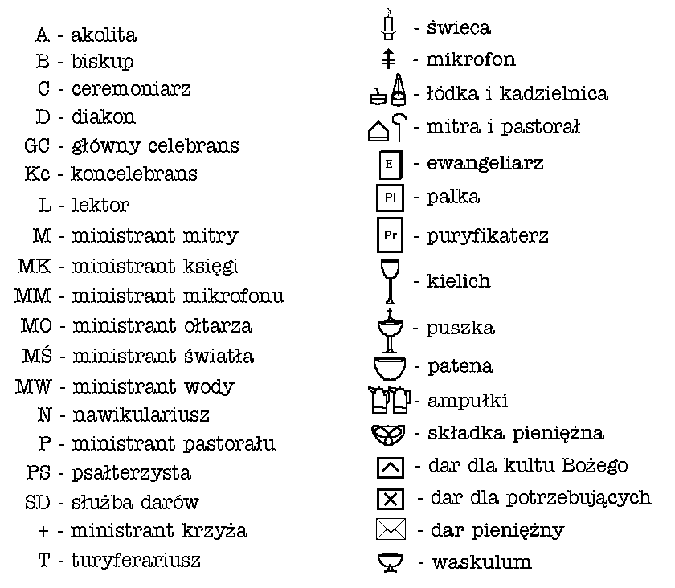
Rys. 1 – Osoby i przedmioty w liturgii – spis oznaczeń na rysunkach:

Rys. 2 – Ustawienie w zakrystii przed Eucharystią:

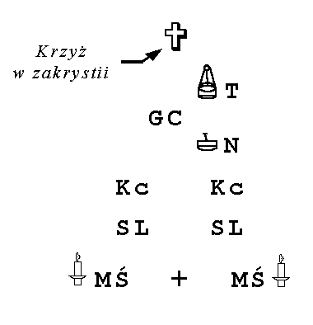

Rys. 3 – Eucharystia w Bazylice* – procesja wejścia z biskupem:

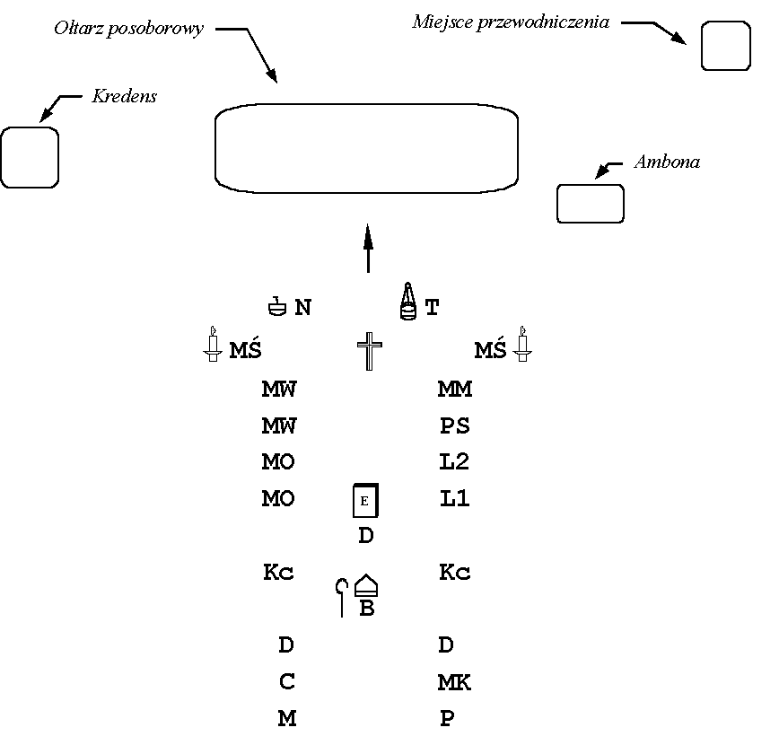

* W Bazylice (w sobotę) nie będzie posługi L2;
w kaplicy (w niedzielę i poniedziałek) nie będzie posług N i T

Rys. 4 – Eucharystia w Bazylice – zajmowanie miejsc w prezbiterium:
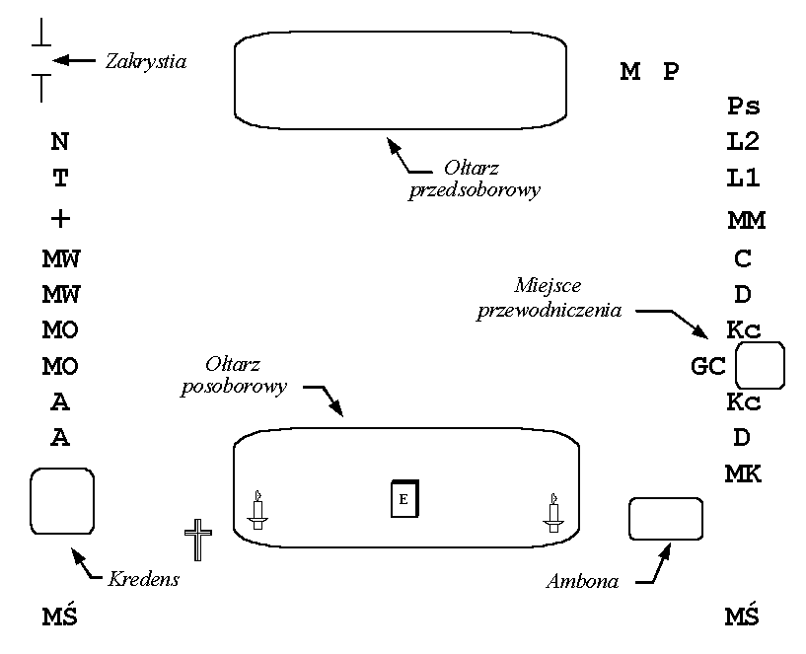

Rys. 5 – Proklamacja Ewangelii:

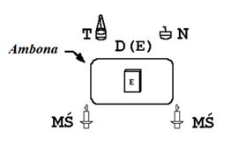 | lub | 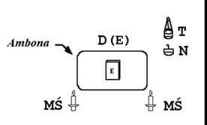

Rys. 6 – Ustawienie przedmiotów na ołtarzu posoborowym
w Bazylice:
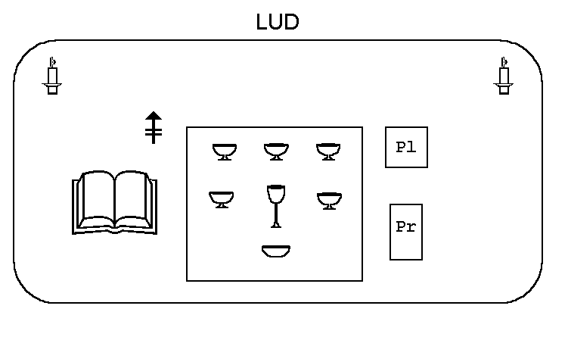

Rys. 7 – Ustawienie przedmiotów na ołtarzu przedsoborowym
w Kaplicy:

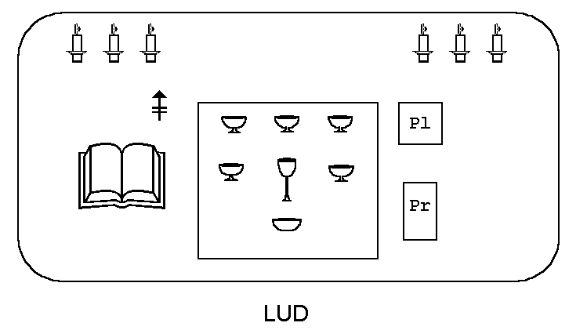

Rys. 8 – Procesja z darami z biskupem:

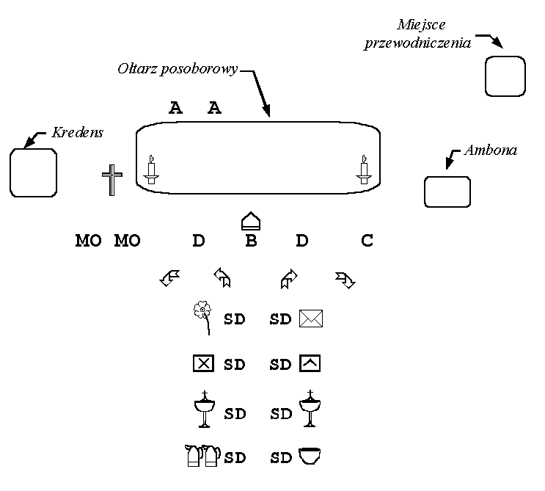

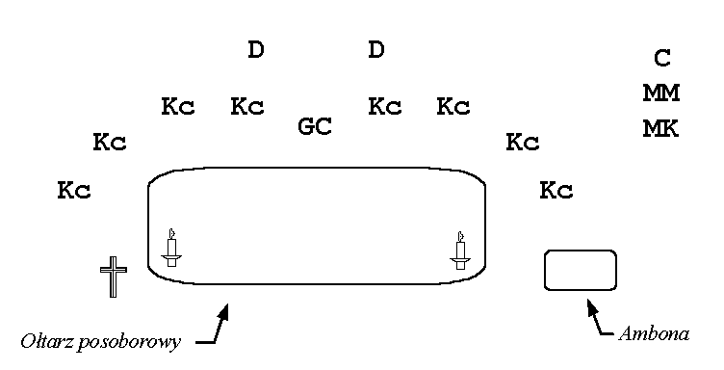
Rys. 9 – Modlitwa Eucharystyczna w Bazylice:

Rys. 10 – Ustawienie przedmiotów na ołtarzu
podczas Komunii św. kapłanów w Bazylice:
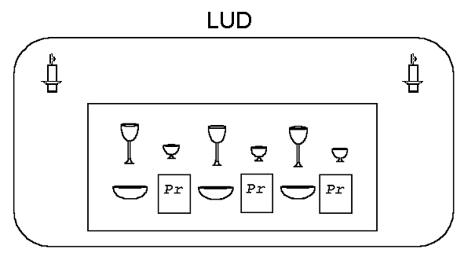

Rys. 11 – Sposób podchodzenia kapłanów do Komunii św.
w Bazylice (również: procesja wejścia):
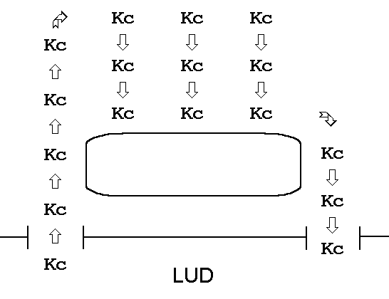
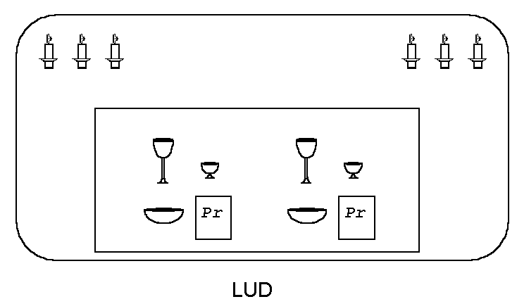
Rys. 12 – Ustawienie przedmiotów na ołtarzu
podczas Komunii św. kapłanów w Kaplicy:

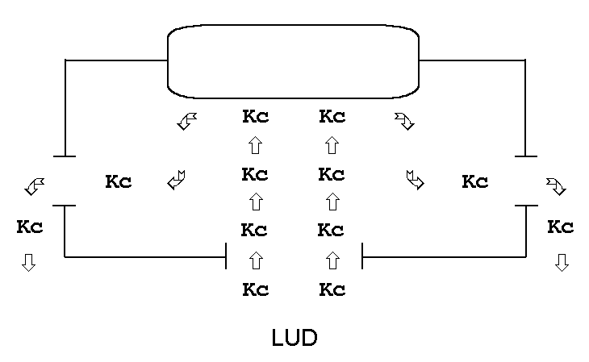
Rys. 13 – Sposób podchodzenia kapłanów do Komunii św.
w Kaplicy *:

* Jest także możliwe inne rozwiązanie: prezbiterzy, którzy zajmują miejsca za kratą do Kaplicy podchodzą do Komunii do dwóch pierwszych ołtarzy
w nawach bocznych. Wybrany sposób będzie zapowiedziany podczas krótkiej instrukcji dla prezbiterów przed celebracją.

Rys. 14 – Wyjście do zakrystii z biskupem w Bazylice:
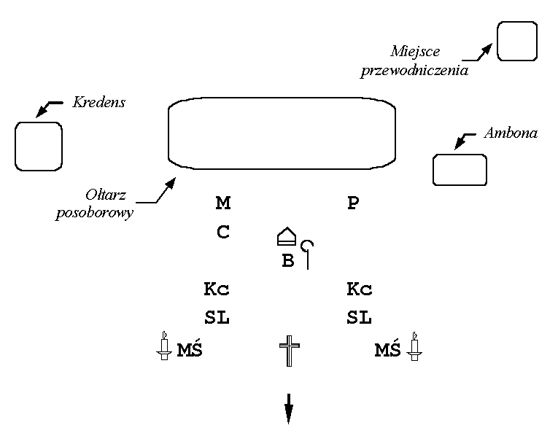

Rys. 15 – Ustawienie w zakrystii po Eucharystii:
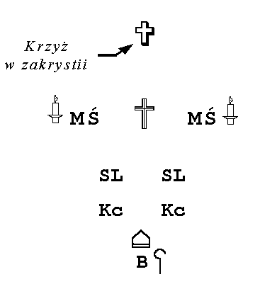

Rys. 16 – Liturgia Godzin – procesja wejścia bez biskupa:

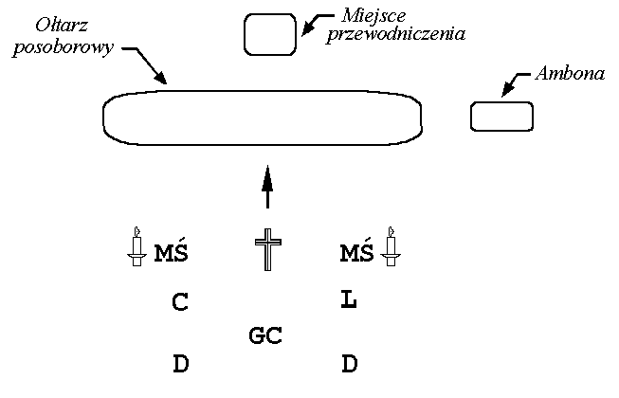

Rys. 17 – Liturgia Godzin – procesja wejścia z biskupem:
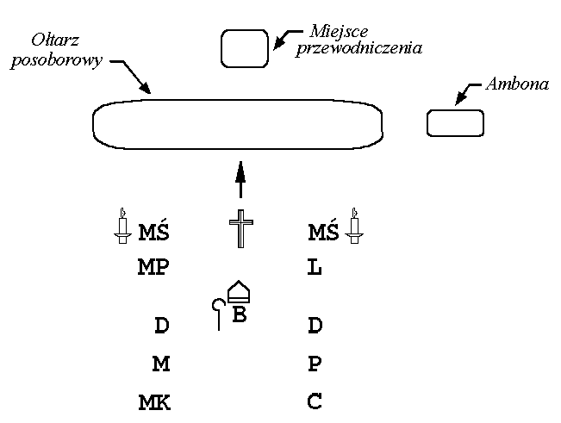

- opcjonalnie: ministrant śpiewający prośby z LG

IX.7. MODLITWY POSŁUGUJĄCYCH

DLA WSZYSTKICH:

Przygotowanie modlitewne przed wypełnieniem posługi

Oto za chwilę przystąpię do ołtarza Bożego, do Boga, który rozwesela młodość moją,
do świętej przystępuję służby. Chcę ją dobrze pełnić. Proszę Cię Panie Jezu o łaskę skupienia, by myśli moje były przy Tobie, by oczy moje były zwrócone na ołtarz, a serce oddane tylko Tobie. Amen.

DLA POSZCZEGÓLNYCH POSŁUGUJĄCYCH:

Modlitwy podano według propozycji wyd. 3. roboczego „Dyrektorium duszpasterstwa służby liturgicznej” przygotowanej przez Podkomisję ds. Służby Liturgicznej działającą
w ramach Komisji ds. Kultu Bożego i Dyscypliny Sakramentów Episkopatu Polski.

Modlitwy pełniących posługę słowa

LEKTOR: Boże, nasz Ojcze, Ty w różnych sposób przemawiałeś do ludzi,
a najpełniej objawiłeś się w swoim Synu, Jezusie Chrystusie. Dziś dajesz mi swego Ducha, abym poznał Twoje słowo, uczynił je regułą swego życia i odważnie głosił je braciom. Daj mi łaskę godnego czytania Pisma Świętego i spraw, aby wszyscy,
którzy usłyszą Twoje słowo, przyjęli je z wiarą do swego serca. Przez Chrystusa, Pana naszego. Amen.

CZYTAJĄCY WEZWANIA MODLITWY POWSZECHNEJ: Panie Jezu Chryste,
Ty dałeś nam przykład modlitwy i nauczyłeś nas modlić się. Udziel mi swego Ducha, aby moja modlitwa była pełna wiary i przemieniała moje życie. Uczyń mnie apostołem modlitwy, aby nieustannie płynęło z ziemi ku niebu uwielbienie i dziękczynienie, przeproszenie i prośba. Przez Chrystusa, Pana naszego. Amen.

KOMENTATOR: Panie Jezu Chryste, Ty wyjaśniałeś uczniom z Emaus Pisma
i połamałeś dla nich chleb. Wtedy otworzyły się im oczy i poznali Cię. Daj mi łaskę otwartych oczu, abym poznał prawdę ukrytą w Twoim słowie i rozumiał sens
każdego znaku. Błogosław mojej posłudze wyjaśniania słów i gestów przeżywanych przez nas w liturgii. Spraw, aby nasze serca pałały miłością ku Tobie. Który żyjesz
i królujesz na wieki wieków. Amen.

Modlitwy pełniących posługę rąk (czynu)

POSŁUGA KRZYŻA: Panie Jezu Chryste, Ty z miłości do ludzi umarłeś na krzyżu. Swoją męką uwolniłeś człowieka z grzechu i obdarzyłeś go nowym życiem. Pomóż mi nieść Twój znak krzyża w procesji i naucz mnie naśladować Cię w codziennym dźwiganiu krzyża. Spraw, aby wszyscy poznali Twoją nieskończoną miłość i oddali Tobie swoje serce. Który żyjesz i królujesz na wieki wieków. Amen.

POSŁUGA ŚWIATŁA: Panie, Ty jesteś światłością świata. Ty wezwałeś mnie,
aby w liturgii nieść światło, które o Tobie przypomina. Niech światło Twojej prawdy dotrze do ludzkich serc i rozproszy ciemności błędu. Udziel mi łaski, abym był spalał się
dla innych i swoim przykładem życia wskazywał im drogę do Ciebie. Który żyjesz
i królujesz na wieki wieków. Amen.

POSŁUGA WODY: Panie Jezu, Ty posyłasz mnie, abym w czasie świętej liturgii pełnił posługę ministranta wody. Czynię to z pokorą i modlitwą w intencji kapłana
i wszystkich zgromadzonych. Proszę Cię, abyś umocnił mnie i wszystkich chrześcijan
w wierze i czystości serca. Broń nas przed grzechem i udziel nam łaski trwania
w zjednoczeniu z Tobą, która wyrasta z Chrztu świętego. Który żyjesz i królujesz na wieki wieków. Amen.

POSŁUGA KSIĘGI: Wszechmogący Boże, Ty pozwalasz mi usługiwać wobec świętej księgi modlitwy, jaką jest mszał. Pomóż mi coraz lepiej rozumieć wielkość
i piękno modlitwy Kościoła, abym troszcząc się o mszał w celebracji liturgicznej,
mógł być także świadkiem życia modlitewnego wobec braci. Przez Chrystusa, Pana naszego. Amen.

POSŁUGA KADZIDŁA: Boże, Ojcze wszechmogący, Ty sprawiłeś, że mogę
w tym zgromadzeniu pełnić posługę ministranta kadzidła. Pomóż mi ją spełniać
z wiarą i miłością. Spraw, aby dym spalającego się kadzidła przypominał wszystkim,
że ich modlitwy wznoszą się ku Tobie, a ofiara ich życia jest Tobie miłą. Przez Chrystusa, Pana naszego.

POSŁUGA DARÓW: Ojcze niebieski, Ty powierzasz mi przyniesienie na Twój święty ołtarz darów ofiarnych. Są one owocem ziemi i pracy człowieka. Wyrażają
dar serca, jaki składa każdy uczestnik Eucharystii. Pomóż mi dźwigać ten ciężar ludzkich cierpień i radości. Spraw, aby nasza ludzka ofiara złączyła się z doskonałą ofiarą Twego Syna. Który żyje i króluje na wieki wieków. Amen.

POSŁUGA ŁADU: Boże, nieskończenie piękny i doskonały, podziwiamy piękno przyrody i wspaniałość człowieka stworzonego na Twój obraz i podobieństwo.
Ty pragniesz, aby celebracja liturgii, objawiająca Twoją tajemnicę, była piękna i pełna harmonii. Przyjmij moją posługę, przez którą chcę upiększyć miejsce celebracji i dbać
o porządek w czasie jej trwania. Przez Chrystusa, Pana naszego. Amen.

Modlitwy pełniących posługę śpiewu

PSAŁTERZYSTA: Boże, nasz Ojcze, Ty dałeś ludziom psalmy jako modlitwę przez Ciebie natchnioną. Ty powołałeś mnie, abym śpiewem psalmu odpowiadał
na Twoje słowo, wychwalając Twoje wielkie dzieła i przepraszając Cię za popełnione grzechy. Ześlij na mnie swego Ducha, aby modlitwa psalmami przemieniała moje życie, a śpiew psalmu w czasie liturgii pomógł braciom wznieść ich serca ku Tobie. Przez Chrystusa, Pana naszego. Amen.

KANTOR: Naucz mnie, Panie, śpiewać pieśń nową, pieśń o Tobie i Twojej miłości, pieśń śpiewaną nie tylko ustami, lecz sercem. Napełnij mnie darem swego Ducha,
aby przez moją posługę kantora, wszyscy zgromadzeni na celebracji liturgii, mogli wznieść swe serce w pieśni uwielbienia ku Tobie, Boże. Który żyjesz i królujesz na wieki wieków. Amen.

SCHOLA LUB CHÓR: Bądź uwielbiony Boże, przez chóry aniołów i świętych, które przepełnione radością i zachwytem, nieustannie śpiewają na Twoją chwałę. Bądź uwielbiony w Twoim Kościele, który łączy się z mieszkańcami nieba, aby wielbić Twoją miłość. Daj i nam dar śpiewania sercem i ustami, aby nasza pieśń wznosiła się ku Tobie i podnosiła w górę serca wszystkich zgromadzonych. Spraw, by całe moje życie było śpiewem na Twoją chwałę. Przez Chrystusa, Pana naszego. Amen.

IX.8. OBRZĘDY BŁOGOSŁAWIEŃSTW W CZASIE KONGREGACJI ODPOWIEDZIALNYCH

ZASADNICZO ODBYWAJĄ SIĘ PODCZAS NIESZPORÓW – PO HOMILII.

IX.8.1. Obrzęd błogosławieństwa członków Stowarzyszenia DIAKONIA Ruchu Światło-Życie

Moderator Generalny: Niech przystąpią ci, którzy zostali przyjęci do grona członków Stowarzyszenia DIAKONIA Ruchu Światło-Życie, a teraz pragną przed zgromadzoną tu wspólnotą potwierdzić swoją decyzję i otrzymać błogosławieństwo Moderatora Generalnego.

- Wywołani poprzez wyczytanie imion i nazwisk potwierdzają swoją decyzję odpowiadając: Pragnę służyć i ustawiają się w rzędzie (rzędach) w centralnej części Auli – naprzeciwko prezbiterium.
- Następnie Moderator Generalny zwraca się do wszystkich zgromadzonych: Prośmy pokornie Boga, aby pobłogosławił tych, których wybrał.

- Kandydaci do błogosławieństwa klękają, inni stoją. Wszyscy obecni wyciągają ręce
w stronę kandydatów.
- Śpiew Sekwencji lub innej pieśni do Ducha Świętego.

Moderator Generalny: Wszechmogący, wieczny Boże, Twój Jednorodzony Syn uniżył się przyjąwszy postać sługi, † wejrzyj na tych, którzy błagają o Twoją łaskę *, mocą Ducha Świętego ożyw ich wiarę, nadzieję i miłość, aby na miarę udzielonych im charyzmatów podejmowali odpowiedzialność i diakonię w winnicy Pańskiej. Przez Chrystusa
Pana naszego.
Wszyscy: Amen.
- Kandydaci wstają.

Moderator Generalny: Drodzy członkowie Stowarzyszenia Diakonia, na znak Waszej gotowości do czynienia daru z siebie na wzór Chrystusa Sługi i Niepokalanej Matki Kościoła otrzymacie zapalone świece. Święty Jan Paweł II na spotkaniu z oazami w Castel Gandolfo w 1979 roku powiedział: „Chciałbym, abyście w symbolu tej świecy zanieśli Chrystusa
do wszystkich waszych wspólnot i do całej naszej ojczyzny. To światło świeci już na naszej ziemi od tysiąca z górą lat. Trzeba, aby dzisiaj świeciło nowym blaskiem, który się wypala
w waszych wspólnotach, waszych rekolekcjach, waszych oazach”.
Przyjmijcie także dokumenty: „Charyzmat i duchowość Ruchu Światło-Życie” oraz „Diakonia miejscem formacji i posługi w Ruchu Światło-Życie i poprzez Ruch Światło-Życie”. Znajdziecie w nich zasady, które określają duchowość Ruchu, jego największe bogactwo i piękno.
Podjęcie wymagań życia wewnętrznego i wspólnotowego, poprzez wielorakie formy posługiwania w Kościele, uczyni Wasze życie darem dla Pana.

- Ministranci światła zapalają od świec ołtarzowych świece dla pobłogosławionych członków Diakonii (najlepiej to robić przy pomocy małych świeczek stołowych – trzeba je wcześniej przygotować!)
UWAGA: małżonkowie dostają jedną świecę.

- Moderator Generalny wręcza pobłogosławionym osobom zapalone świece, a Moderatorzy Diecezjalni* wręczają dokumenty („Charyzmat i duchowość Ruchu Światło-Życie”
oraz „Diakonia miejscem formacji i posługi w Ruchu Światło-Życie i poprzez Ruch Światło-Życie”). Po ich otrzymaniu pobłogosławieni członkowie Diakonii wracają na miejsca
w centralnej części Auli i pozostają tam do końca Nieszporów.
* Moderatorzy Diecezjalni ustawiają się po lewej stronie Moderatora Generalnego
(po stronie ambony), a dokumenty przekazują im członkowie służby liturgicznej.
UWAGA: każdy z małżonków otrzymuje własny komplet dokumentów.
- W tym czasie śpiewa się pieśni: „Wy jesteście solą ziemi”, „Wy jesteście na ziemi”,
„Błogosław, Panie nas” lub inne mówiące o posłaniu, podęciu misji, niesieniu światła.

IX.8.2. Obrzęd błogosławieństwa członków centralnych diakonii specjalistycznych

Moderator Generalny: Niech przystąpią ci, którzy posługują w centralnych
diakoniach specjalistycznych (Niech przystąpi ten/ta, który/a posługuje w Centralnej Diakonii ...), a teraz pragną / pragnie przed zgromadzoną tu wspólnotą Ruchu Światło-Życie potwierdzić swoją decyzję i otrzymać błogosławieństwo Moderatora Generalnego.

- Wywołani poprzez wyczytanie imion i nazwisk potwierdzają swoją decyzję odpowiadając: Pragnę służyć i ustawiają się w centralnej części Auli (tworzą rząd przed pobłogosławionymi członkami Diakonii).
- Następnie celebrans zwraca się do wywołanych: Uklęknijcie, aby przyjąć błogosławieństwo do waszej misji i posługi.
- Członkowie centralnych diakonii specjalistycznych klękają, inni stoją.

Moderator Generalny: Módlmy się. Błogosławiony jesteś Panie, Boże Miłosierdzia,
Ty w Swoim Synu dałeś nam przedziwny przykład miłości i przez Niego przykazałeś,
abyśmy się wzajemnie miłowali. Obdarz hojnym błogosławieństwem tych, którzy ochotnie poświęcają się służbie braciom i siostrom w centralnych diakoniach specjalistycznych Ruchu Światło-Życie. Niechaj w pilnych potrzebach z całej duszy i ze wszystkich swoich sił wiernie służą Tobie, który jesteś obecny w naszych bliźnich. Przez Chrystusa
Pana naszego.
Wszyscy: Amen.

- Członkowie centralnych diakonii specjalistycznych wstają.
- Moderator Generalny wręcza pobłogosławionym osobom dokument potwierdzający powołanie do diakonii specjalistycznych. Po ich otrzymaniu pobłogosławieni członkowie centralnych diakonii specjalistycznych wracają na miejsca w centralnej części Auli
i pozostają tam do końca Nieszporów.
* Dokumenty przekazują Moderatorowi Generalnemu odpowiedzialni za centralne diakonie specjalistyczne. Stają oni po prawej stronie Moderatora Generalnego
na pierwszym stopniu, by umożliwić wykonywanie posługi osobom fotografującym wyznaczonym przez CDKS.
- W tym czasie śpiewa się pieśni (jw.).

IX.8.3. Obrzęd błogosławieństwa członków Unii Kapłanów Chrystusa Sługi

Moderator Generalny: Niech przystąpi ten, który (Niech przystąpią ci, którzy) poprzez gest włożenia rąk w ręce Moderatora Unii Kapłanów Chrystusa Sługi otrzyma(ją) błogosławieństwo do tego Stowarzyszenia.

- Wywołani poprzez wyczytanie imion i nazwisk ustawiają się przed pierwszym stopniem prezbiterium w centralnej części Auli
- Następnie podchodzą kolejno do Moderatora Stowarzyszenia i poprzez włożenie swoich złożonych rąk w jego ręce wyrażają wolę wstąpienia do stowarzyszenia, a następnie
po krótkiej modlitwie wracają na miejsca.

DALSZA CZĘŚĆ NIESZPORÓW (OPUSZCZA SIĘ RESPONSORIUM)

Moderator Generalny: A teraz słowami służebnicy Pańskiej Maryi, Matki Kościoła, złóżmy Bogu dziękczynienie za dar gotowości wszystkich tu obecnych, którzy przyjęli błogosławieństwo do służby w Kościele. Odpowiedzialni za Waszą formację dołączą
do modlitwy Kościoła prośby za Wami, abyście coraz głębiej wchodzili na obraną drogę̨ naśladowania Chrystusa Sługi i Maryi Służebnicy Pańskiej oraz byli gotowi do podjęcia każdej diakonii, do której będzie wzywał Was Bóg.

Antyfona do Magnificat

MAGNIFICAT

PROŚBY

Na zakończenie można dołączyć dodatkowe intencje za pobłogosławionych członków Diakonii.

MODLITWA PAŃSKA

MODLITWA

UROCZYSTE BŁOGOSŁAWIEŃSTWO NA ZAKOŃCZENIE NIESZPORÓW

C: Pan z wami.
W: I z duchem twoim.
(Dk: Pochylcie głowy na błogosławieństwo.)

C: Bóg Ojciec, który z miłości przeznaczył nas dla siebie † jako przybranych synów przez Jezusa Chrystusa ku chwale majestatu swej łaski, * niech was uczyni
jej sługami.
W: Amen.

C: Jezus Chrystus, który uniżył samego siebie przyjąwszy postać sługi, * niech
da wam ducha pokornej służby Bogu i braciom.
W: Amen.

C: Duch Święty, który namaścił Jezusa Chrystusa w wodach Jordanu, † wam zaś udzielił swego posłannictwa w sakramencie chrztu i bierzmowania, * niech kieruje waszym posługiwaniem w Kościele.
W: Amen.

* C: Niech was błogosławi Bóg wszechmogący, * Ojciec i Syn, † i Duch Święty.
W: Amen.

Dk (C): Idźcie w pokoju Chrystusa.
W: Bogu niech będą dzięki.

Jeśli celebracji przewodniczy Biskup wówczas przed pozdrowieniem „Pan z wami” otrzymuje mitrę. Wezwania uroczystego błogosławieństwa wypowiada mając ręce wyciągnięte nad ludem.

Następnie składa ręce, otrzymuje pastorał i mówi, wykonując trzykrotny znak krzyża:

* C: Błogosławieństwo Boga wszechmogącego, Ojca † i Syna † i Ducha Świętego † niechaj zstąpi na was i pozostanie na zawsze.
W: Amen.

Następnie jeden z diakonów lub celebrans odsyła lud, mówiąc:

Dk (C): Idźcie w pokoju Chrystusa.
W: Bogu niech będą dzięki.

Biskup w mitrze i z pastorałem odchodzi od katedry i zależnie od uznania całuje ołtarz.

IX.9. Program 49. Kongregacji Odpowiedzialnych AD 2024

PIĄTEK, 23 lutego 2024

16:30 Spotkanie przedstawicieli DDL i sympatyków DL
18.30 – Możliwość udziału w Eucharystii – kaplica MB Częstochowskiej
19.30 – 20.30 – Spotkanie modlitewne (aula o. Kordeckiego)

SOBOTA, 25 lutego 2024
8.00 – Jutrznia
9.00 – Otwarcie kongregacji, zawiązanie wspólnoty, wprowadzenie w tematykę kongregacji, komunikaty o piosence roku i znaku roku
10.00 – Misja Kościoła dzisiaj – ks. bp Szymon Stułkowski
11.00 – Namiot spotkania – wprowadzenie + świadectwa – przerwa na obiad
14.15 – Eucharystia w bazylice jasnogórskiej
16.00 – Medytacja nad witrażem z kaplicy Chrystusa Sługi i modlitwa – komunikaty – przerwa na kolację
19.00 – Nieszpory z błogosławieństwem nowo przyjętych członków Stowarzyszenia Diakonia Ruchu Światło-Życie i UKChS

NIEDZIELA, 25 lutego 2024
8.00 – Jutrznia
9.00 – Życie w kluczu powołania – ks. Jan Kobak
10.15 – Jak mamy rozumieć temat roku: Powołani do misji – ks. M. Sędek
11.15 – Komunikaty, listy jedności, podsumowanie Kongregacji – przerwa na obiad
14.00 – Eucharystia w kaplicy cudownego obrazu

Poniedziałek 26 lutego 2024
8.00 – Eucharystia z jutrznią
9.30 – Spotkanie Kolegium Moderatorów w kaplicy domu pielgrzyma.

IX.10. Przedmioty potrzebne do przygotowania liturgii
w czasie 49. Kongregacji Odpowiedzialnych Ruchu Światło Życie

JUTRZNIA I NIESZPORY w Auli – sobota i niedziela, 24 i 25.02.2024 r.
(prośba o ich przygotowanie na piątek 23.02.2024 r. godz. 18:30 w zakrystii klasztoru
- członkowie diakonii liturgicznej zaniosą je do Auli)

- Dwie kapy ze stułami – kolor fioletowy i złoty,
- Dwie alby kapłańskie różnej wielkości, cingulum,
- Siedem alb z paskami dla posługujących,
- Krzyż procesyjny ze stojakiem,
- Dwie świece ze świecznikami do procesji,
- Dodatkowo dla koncelebransów w sobotę podczas Nieszporów potrzeba ok. 15 alb ze stułami (kolor fioletowy) i paskami (ostateczna liczba kapłanów będzie znana
ok. godz. 16:00 w sobotę),

MSZA ŚW. w Bazylice – sobota 25.02.2023 r. – kolor fioletowy lub biały
w Kaplicy – niedziela 26.02.2023 r. – kolor fioletowy

- Alby i stuły oraz teksty modlitwy eucharystycznej do koncelebry – w sobotę dla około 130 kapłanów (ostateczna liczba będzie znana około godz. 12:15 w sobotę),
w niedzielę – dla około 100 kapłanów (ostateczna liczba będzie znana około godz. 13:30 w niedzielę),
- Przynajmniej trzy ornaty (dla przewodniczącego i dwóch koncelebransów),
- Dwie dalmatyki (dla diakonów),
- Krzyż procesyjny i dwie świece ze świecznikami do procesji,
- Ewangeliarz,
- Welony dla ministrantów mitry i pastorału
- Tacka na piuskę
- Dwa (albo trzy – gdyby Komunia koncelebransów była przy bocznych ołtarzach), kielichy z bielizną kielichową, dwa waskula, dwie pateny,
- Bardzo duże ampułki do wina i wody, dzbanuszek do lavabo,
- Obrus na stolik z darami.

MSZA ŚW. Z JUTRZNIĄ w Kaplicy – poniedziałek 27.02.2023 r. – kolor biały

- Alby i stuły oraz kanony do koncelebry dla około 50 kapłanów (ostateczna liczba będzie znana około godz. 13:30 w niedzielę),
- Trzy ornaty (dla przewodniczącego i dwóch koncelebransów),
- Dwie dalmatyki (dla diakonów),
- Krzyż procesyjny,
- Dwie świece ze świecznikami do procesji (wejścia, na Ewangelię i do wyjścia),
- Ewangeliarz,
- Dwa (albo trzy – gdyby Komunia koncelebransów była przy bocznych ołtarzach), kielichy z bielizną kielichową, dwa waskula, dwie pateny,
- Bardzo duże ampułki do wina i wody, dzbanuszek do lavabo,
- Obrus na stolik z darami.

IX.11. Do uzgodnienia z ceremoniarzem oo. Paulinów AD 2024

Spotkanie z ceremoniarzem oo. Paulinów odbywa się w piątek, w dzień otwarcia KO.

Element przygotowania | Uwagi i propozycje  rozwiązań szczegółowych | Ustalenia
TERMINY I MIEJSCA PRÓB

Eucharystia w sobotę 14:15  Bazylika | sobota 11:00 zakrystia Klasztoru
Eucharystia w niedzielę 14:00  Kaplica | niedziela 11:15 zakrystia Klasztoru
Jutrznia w sobotę 8:00 Aula | sobota 7:30 Aula
Nieszpory w sobotę 19:00 Aula | sobota 18:15 Aula
Jutrznia w niedzielę 8:00 Aula | niedziela 7:30 Aula
Z KIM I KIEDY KONTAKTOWAĆ SIĘ W PONIŻSZYCH SPRAWACH:

AULA – JUTRZNIA W SOBOTĘ I W NIEDZIELĘ
przygotowanie nagłośnienia w Auli (mikrofony dla diakonii muzycznej, na ambonie i bezprzewodowy  do miejsca przewodniczenia) | CDKS (Marcin Łęczycki)
Przedmioty liturgiczne:

obrus | będzie przywieziony z Krościenka
2 świece (zarazem procesyjne
i ołtarzowe) i krzyż procesyjny
(ze stojakiem)
Alby (6 dla posługujących
i 2 dla celebransów: duża i mała
oraz paski i stuła, kapa (fioletowa lub złota)
* opcjonalnie: dwie dalmatyki,
stuły i alby dla diakonów
- w kolorze jw.
* opcjonalnie: dwa welony
dla ministrantów mitry i pastorału
ew. inne przedmioty, które potencjalnie mogłyby się przydać (np. jednego roku: żelazko)
EUCHARYSTIA – w BAZYLICE (w sobotę) i w KAPLICY (w niedzielę i poniedziałek)
Zakres niezbędnych adaptacji miejsca celebracji:  - krzesła dla kapłanów  - krzesła dla 2 najbliższych  koncelebransów i diakonów  (w czasie procesji wejścia złożone) | krzesła dla kapłanów (Recepcja KO podaje orientacyjną liczbę, służba ładu liczy wychodzących kapłanów  i w razie potrzeby dostawia krzesła)
Przedmioty liturgiczne:
kanony do koncelebry (zawierające odpowiednią ME)
Mszał (1)
Lekcjonarz (1)
Ewangeliarz (1)
2 pateny dla Kc, 2 kielichy,  2 lawaterze i 2 vascula | 2 Kc jednocześnie będzie przystępowało do Komunii
welony dla ministrantów mitry
i pastorału
(opcjonalnie) krzyże dla misjonarzy | CDMisyjna
wówczas: woda i kropidło, (opcjonalnie także w niedzielę)
Przebieg liturgii:
Jak długo może trwać nasza liturgia (o której godzinie jest kolejna liturgia?) | Zwykle przyjmuje się 90 minut,  (o ustaleniach należy powiadomić GC i diakonię muzyczną!)
Czy będzie konieczność przynoszenia pewnych przedmiotów podczas liturgii
(jeśli tak, to jakich i w których momentach liturgii - np. puszki
z komunikantami)?
miejsca komunikowania wiernych przez kapłanów  (liczba komunikujących kapłanów) | nawa główna (4), po 2 kapłanów  w nawach bocznych, 1 kapłan - chór (razem 9)
AULA – NIESZPORY Z BŁOGOSŁAWIEŃSTWEM DO DIAKONII W SOBOTĘ
Zakres niezbędnych adaptacji miejsca celebracji:  - krzesła dla kapłanów  - krzesła dla ministrantów światła  i dodatkowe krzesła  dla posługujących  (po lewej stronie)  - ambona nieco dalej od ołtarza  i bardziej do przodu | krzesła dla kapłanów (recepcja KO podaje orientacyjną liczbę, służba ładu liczy kapłanów moderatorów  z diecezji, z których są osoby  do błogosławieństwa i w razie potrzeby dostawia krzesła).  Krzesła dla ministrantów światła ustawiane są przed liturgią  przez służbę ładu
Przedmioty liturgiczne:
Księgi Liturgii Godzin | każdy z uczestniczących w liturgii  w prezbiterium umieszcza na swoim miejscu Brewiarz albo modlitewnik  z tekstami
Rytuał | dostarczy CDL
Inne przedmioty:
Listy osób do błogosławieństwa | dostarczy CDFD i Moderator UKChS
Świece w liczbie równej liczbie osób do błogosławieństwa +1 | CDFD dostarcza i ustawia je  przed ołtarzem
małe stołowe świece (2 szt.) | dostarczy CDL

UWAGA KOŃCOWA
DO CEREMONIARZY I INNYCH POSŁUGUJĄCYCH

Ta wersja ceremoniału nie jest na pewno wersją najlepszą i ostateczną.
Warunki panujące podczas KO mogą wymusić inne rozwiązania.
Podczas spotkań z członkami CDL w Częstochowie
będzie można przedyskutować inny sposób wykonywania posługi.

Zachęcamy także do zgłaszania i nadsyłania swoich uwag i propozycji kształtowania liturgii podczas kolejnych KO
na adres: sekretariat.cdl@gmail.com

IX.12. FOTOGRAFIE MIEJSC CELEBRACJI

Fot. 1 Kaplica Cudownego Obrazu
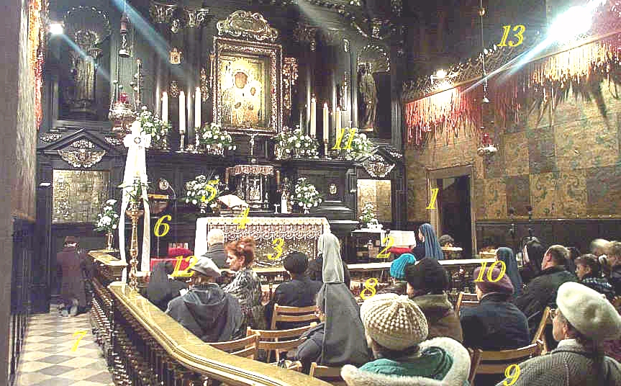

LEGENDA

- Wejście do zakrystii – ze względu na szczupłość miejsca w prezbiterium komentatorki i podający intencje modlitwy powszechnej ze swoimi ceremoniarzami przez całą liturgię są w zakrystii (lub w jej pobliżu) – wychodzą stamtąd na czas wypełniania swojej funkcji.
- Stolik kredencyjny – jest dość niewielki (w razie potrzeby dodatkowe przedmioty liturgiczne
są wynoszone z zakrystii). Puryfikacja może odbyć się w zakrystii – jeśli z racji szczupłości czasu
nie jest to możliwe podczas Eucharystii.
- Ołtarz – wyłącznie trydencki, Msza Święta sprawowana jest tyłem do ludu. Główny celebrans
odwraca się do ludu na słowa: „Módlcie się, aby moją i waszą ofiarę”, „Pokój Pański nich zawsze będzie z wami”. W tych momentach musi być przygotowany mikrofon – najlepiej podawany od strony zakrystii (stamtąd jest łatwiejsze dojście niż od strony ambony).
- Mszał – ustawiany na ołtarzu podczas przygotowania darów, zdejmowany po przyjęciu Komunii przez głównego celebransa, by umożliwić łatwiejsze podchodzenie koncelebransów do ołtarza
- Mikrofon – jest umieszczony w tym miejscu na stałe – do czasu przygotowania darów jest wyłączony
i odsunięty maksymalnie od ołtarza. Ceremoniarz podczas przygotowania darów włącza go i ustawia
we właściwej pozycji uwzględniając wzrost głównego celebransa. Dodatkowy mikrofon należy podać koncelebransom podczas modlitwy Eucharystycznej i diakonowi.
- Ambona – po stronie ambony [albo po stronie przeciwnej] umieszczony jest dodatkowy mikrofon
dla komentatorów i podających intencje modlitwy wiernych (włącza go i wyłącza ceremoniarz).
- Poza balaskami jest miejsce dla służby liturgicznej, po stronie ambony dla głównego ceremoniarza, lektorów, psałterzysty, ministranta księgi. Po stronie darów stoją ministranci ołtarza, światła, krzyża, mitry i pastorału oraz ceremoniarz strony darów, który podaje mikrofon. Nie zajmują oni stałych miejsc ale przesuwają się, by osoby aktualnie posługujące miały miejsce. Po obu stronach prezbiterium są przygotowane Kanony do koncelebry.
- Balaski mają kilka zamykanych bramek – należy pamiętać, że muszą być one w odpowiednich momentach liturgii otwarte.
- Miejsca dla koncelebransów
- Balaski, przed którymi umieszczamy parami po dwa krzesła dla dwu najbliższych koncelebransów
i diakonów
- Świece – w Kaplicy mogą być umieszczone na stałe tylko wyróżnione świece – stąd po procesji wejścia świece są wynoszone do zakrystii, wynosi się je na procesję wyjścia oraz – jeśli konserwator zabytków pozwoli – na Ewangelię.
- Miejsce przewodniczenia.
- Miejsce dla scholi jest nad prezbiterium.
Fot. 2
Aula Ojca Kordeckiego
Przygotowanie miejsca do sprawowania Liturgii Godzin

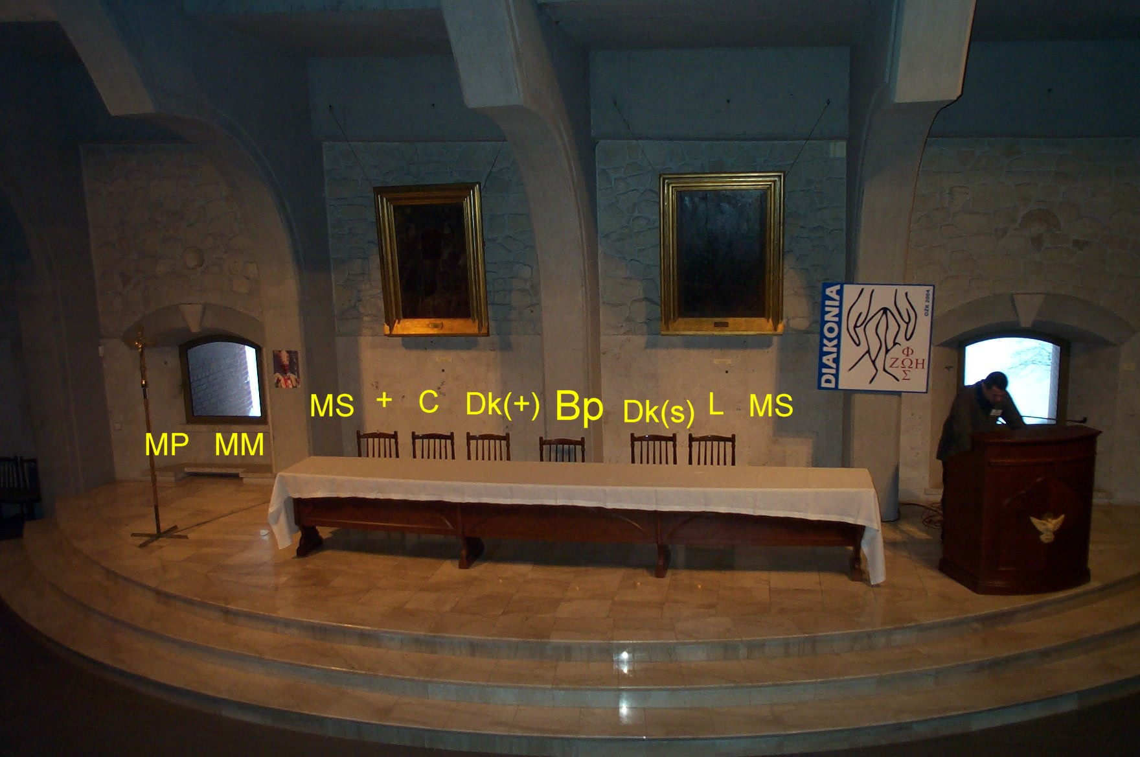
Schemat powyższy zawiera maksymalny zespół do sprawowania Jutrzni albo Nieszporów.
W razie potrzeby liczbę osób zmniejsza się (np. gdy nie ma ks. biskupa – nie ma MM i MP).

Fot. 3
Aula Ojca Kordeckiego
Sprawowanie Liturgii Godzin

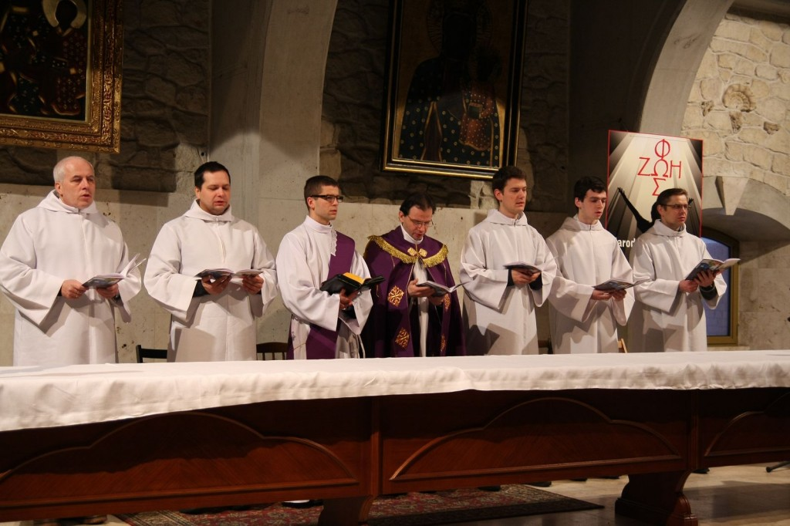

Fot. 4
Miejsce przewodniczenia w Bazylice

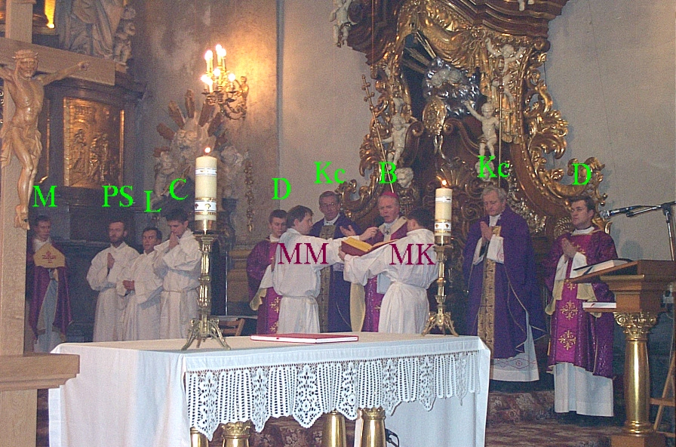

Fot. 5
Komunia kapłanów w Bazylice

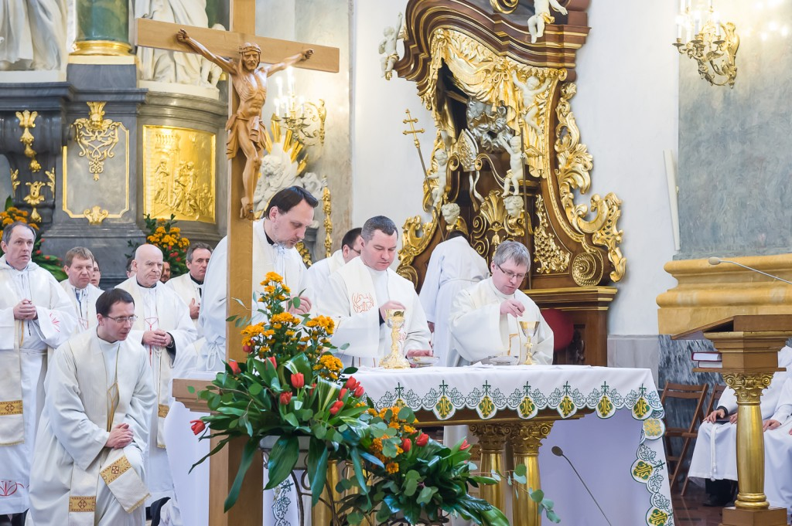

X. ANEKS

X.1. WSKAZANIA DOTYCZĄCE FOTOGRAFOWANIA PODCZAS LITURGII

WSTĘP

Od 1994 r. obowiązują w Polsce zasady dotyczące fotografowania i filmowania liturgii.
Począwszy od 36. Kongregacji Odpowiedzialnych wprowadzone zostały praktyki zmierzające do ich stosowania podczas celebracji Ruchu. Zasada jest taka, że podczas każdej celebracji zdjęcia z bliska wykonuje tylko 2-4 fotografów akredytowanych
przy Centralnej Diakonii Komunikowania Społecznego (oraz 1-2 akredytowanych
na Jasnej Górze) – ich miejsce oznaczono kolorem niebieskim. Będzie nad tym dyskretnie czuwać służba ładu.
W czasie Eucharystii tylko wyznaczeni fotografowie wchodzą za balaski przy prezbiterium, a w czasie liturgii godzin – tylko oni mogą wchodzić do przestrzeni przed ołtarzem. Wykonane przez nich zdjęcia będą dostępne dla wszystkich zainteresowanych
na stronach CDKS.
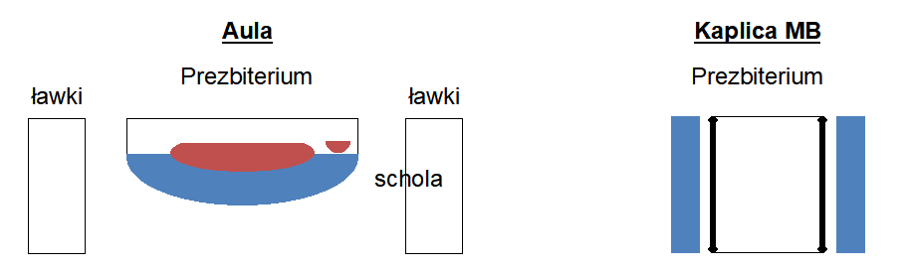
Nikt nie wchodzi do prezbiterium, ani pomiędzy koncelebransów.

WSKAZANIA KOMISJI EPISKOPATU POLSKI DS. LITURGII
I DUSZPASTERSTWA LITURGICZNEGO DOTYCZĄCE
FOTOGRAFOWANIA I FILMOWANIA PODCZAS CELEBRACJI LITURGII
Powodem wydania niniejszych wskazań jest konieczność zagwarantowania sacrum liturgii przez usunięcie z naszych kościołów wszelkich praktyk
i zachowań utrudniających świadome, wewnętrzne i zewnętrzne, czynne, pobożne i owocne uczestnictwo w czynnościach liturgicznych.

Liturgia jest przede wszystkim niedostrzegalnym dla zmysłów działaniem Chrystusa, Jedynego i Najwyższego Kapłana, który mocą Ducha Świętego uświęca ludzi i razem
z Kościołem oddaje swojemu Ojcu całkowity i publiczny kult. Liturgia jest także działaniem Kościoła, hierarchicznie uporządkowanej społeczności ochrzczonych, złączonej z Chrystusem Kapłanem i Głową.

Celebracja liturgii ma strukturę sakramentalną, to znaczy jest jakby "utkana" z symboli
(por. Katechizm Kościoła Katolickiego, 1145), słów, gestów, postaw i czynności wykonywanych przez członków liturgicznego zgromadzenia, zajmujących odpowiednie miejsce we wnętrzu kościoła. Symbole są "narzędziami" uświęcających i kultycznych czynności Chrystusa i Kościoła.

Czynności liturgiczne domagają się wiary, są jej wyznaniem i przyczyniają się do jej pogłębienia.
Jezus Chrystus, ustanawiając Eucharystię, dał Apostołom polecenie: "To czyńcie
na moją pamiątkę" (Łk 22,19). Sprawowanie Mszy świętej i innych sakramentów jest uobecnianiem i pamiątką jedynego i niepowtarzalnego zbawczego wydarzenia: Męki, Śmierci i Zmartwychwstania Chrystusa oraz Zesłania Ducha Świętego. Wydarzenie to określamy mianem Misterium Paschalne. Trwanie Pamiątki tego Misterium zapewnia
w Kościele – aż do przyjścia Pana (por. 1 Kor 11,26) – sama jej celebracja oraz zachowanie jej w życiu i postępowaniu chrześcijan.

Praktyka fotografowania i filmowania osób pełniących czynności liturgiczne wynika
z chęci jakiegoś "utrwalenia" tych czynności i zachowania ich "pamiątki" na przyszłość,
aby można było do nich wracać myślą i odnawiać ich przeżycie. Jednakże zarówno na kliszy, jak i na taśmie aparatu audiowizualnego zostają "utrwalone" jedynie drugorzędne elementy spełnionej niegdyś czynności sakramentalnej. Słowa, dźwięki, gesty "zapisane" przy pomocy tych środków technicznych pozostają martwe. Nie można bowiem utrwalić ani ludzkich przeżyć, ani nieuchwytnego dla zmysłów działania Trójosobowego Boga, stanowiącego istotę – misterium – świętych czynności. "Pamiątki" produkowane przez fotografów i operatorów sprzętu audiowizualnego nie są w stanie utrwalić w czasie samego misterium zbawienia, jakiego dokonuje Bóg w sercu człowieka i jakie winno owocować w jego czynach.

Całe zgromadzenie liturgiczne jest celebransem czynności sakramentalnych
(por. Katechizm Kościoła Katolickiego, 1140. 1188). Zgromadzenie to jest zorganizowane
na podobieństwo żywego organizmu. Jego przewodniczącym jest biskup lub prezbiter, którzy są żywymi "ikonami" Chrystusa (Katechizm Kościoła Katolickiego, 1142),
Głowy Kościoła. Obok przewodniczącego działają także w zgromadzeniu takie osoby,
jak diakon, akolita, lektor, kantor, komentator, członkowie chóru, ministranci. Większą część zgromadzenia stanowią inni wierni czynnie uczestniczący w liturgii przez wzrokową i słuchową komunię z przewodniczącym, przez aklamacje i odpowiedzi, przez słuchanie słowa Bożego, a nade wszystko przez wewnętrzne skupienie oraz komunię z Bogiem Ojcem przez Chrystusa w Duchu Świętym (przez wiarę, nadzieję, miłość, wdzięczność, uwielbienie, przebłaganie, prośbę).

W żadnym z dokumentów Kościoła, w których jest mowa o sprawowaniu czynności liturgicznych, nie ma wzmianki o fotografie lub operatorze filmowym jako o członku zgromadzenia liturgicznego. Tymczasem bardzo często fotografowie i operatorzy zajmują w zgromadzeniu liturgicznym takie miejsce i tak się zachowują, jakby to oni właśnie byli przewodnikami zgromadzenia i ośrodkami jego uwagi.
Poruszanie się tych osób we wnętrzu kościoła podczas celebracji liturgii, a także manipulowanie sprzętem technicznym stwarza dodatkowe, niepotrzebne bodźce wzrokowo-słuchowe zakłócające uwagę uczestników. Obecność tych osób w zasięgu wzroku wiernych konkuruje z rolą przewodniczącego lub usługujących w prezbiterium. Ich działanie stwarza podświadomą presję w kierunku "pozowania", a więc
i niebezpieczeństwo fałszowania postaw uczestników liturgii. Jest to szczególnie niebezpieczne w przypadku dzieci (np. przystępujących do Pierwszej Komunii Świętej) ze względu na ich ograniczoną zdolność skupienia się na misterium liturgii oraz podatność na rozproszenie uwagi przez drugorzędne, przypadkowe i zbyteczne czynności.

Biorąc pod uwagę wymienione powody Komisja Episkopatu Polski ds. Liturgii
i Duszpasterstwa Liturgicznego ustala następujące zasady:

- Zawodowi fotografowie i operatorzy sprzętu audiowizualnego, którzy – okazjonalnie lub na sposób stały – zamierzają wykonywać swoje czynności podczas celebracji liturgii, są obowiązani uprzednio ukończyć specjalny kurs, zorganizowany przez Diecezjalną Komisję ds. Liturgii oraz otrzymać pisemne upoważnienie miejscowej władzy diecezjalnej.
Osoby duchowne w roli fotografa lub operatora kamery winny wykonywać swe czynności ze szczególną wrażliwością na obecność Boga w świętej liturgii, tak by były wzorem dla innych (a nie antyświadectwem). Osoba duchowna nie może fotografować ani filmować, jeśli jest ubrana w szaty liturgiczne.
- Fotograf lub operator winien zgłosić się odpowiednio wcześniej do proboszcza
lub rektora oraz do prezbitera, który ma przewodniczyć celebracji, aby z nimi uzgodnić wszystkie szczegóły związane z miejscem i sposobem wykonywania swej czynności.
Wszyscy inni fotografowie i operatorzy nie mogą samowolnie użytkować swego sprzętu w czasie sprawowanej liturgii. Przed rozpoczęciem celebracji odpowiedzialny za kościół powinien poinformować zgromadzonych o tym, że w czasie liturgii fotografować lub filmować mogą jedynie osoby do tego upoważnione.
- Osoby upoważnione do fotografowania lub filmowania podczas czynności liturgicznych winny być odpowiednio i godnie ubrane.
- Fotograf czy operator kamery nie powinien zajmować miejsca w prezbiterium, a więc
w strefie przeznaczonej dla kapłana i osób pełniących posługi przy ołtarzu i ambonie.
- Wykluczone jest ustawianie w prezbiterium dodatkowych źródeł oświetlenia (reflektorów, halogenów itp.) skierowanych w stronę zgromadzenia, czy też rażących wzrok osób bezpośrednio biorących udział w czynnościach sakramentalnych (dzieci przyjmujących Pierwszą Komunię Świętą, nowożeńców, usługujących).
W wyjątkowych wypadkach, np. w przypadku transmisji, sprawa jest osobno rozpatrywana z odpowiedzialnym za kościół.
- Podczas danej czynności może być dopuszczony do jej rejestrowania tylko jeden operator kamery filmowej lub wideo. Winien on zawsze zajmować w kościele stałe
miejsce i ograniczać do minimum ruchy związane z obsługą sprzętu, tak by wykluczyć rozpraszanie uwagi uczestników. Wciąż ulepszany sprzęt fotograficzny pozwala
na fotografowanie z dalszych odległości – także więc fotograf może zająć swoje stanowisko w odpowiedniej odległości.
- W celu uniknięcia niepotrzebnych trudności i nieporozumień duszpasterze winni
w odpowiednim czasie omówić ewentualny udział fotografów i operatorów sprzętu audiowizualnego z zainteresowanymi osobami, które mają ich zaprosić, np. z rodzicami dzieci przystępujących do Pierwszej Komunii świętej, z narzeczonymi przygotowującymi się do sakramentu małżeństwa, z rodzinami zmarłych (w związku z pogrzebem),
z alumnami, z neoprezbiterami – prymicjantami itd.

Zasady podane w niniejszych Wskazaniach winny zostać wyjaśnione w szerszym kontekście liturgicznej mistagogii podczas spotkań duszpasterskich związanych
z przygotowaniem do sprawowania sakramentów (chrztu, bierzmowania, Pierwszej Komunii Świętej, małżeństwa, święceń). Powinny też być przekazywane prasie katolickiej i omawiane w innych środkach masowego przekazu.
W przypadku braku poszanowania tych zasad i przyjętych ustaleń duszpasterze powinni odmówić fotografom lub operatorom sprzętu audiowizualnego prawa wykonywania
w kościele tych czynności. Duszpasterze są bowiem w pierwszym rzędzie odpowiedzialni
za przygotowanie liturgii, za formację członków zgromadzenia oraz za sacrum liturgicznych celebracji. Wszelkie sporne kwestie winny być jednak zawsze rozstrzygane z nieodzowną dyskrecją i kulturą, bez uciekania się do słów czy działań powodujących uprzedzenie
czy zgorszenie.

Sandomierz, 1994.12.05
Przewodniczący Komisji Episkopatu ds. Liturgii i Duszpasterstwa Liturgicznego
bp Wacław Świerzawski

X.2. WSKAZANIA EPISKOPATU POLSKI DOTYCZĄCE LITURGII MSZY ŚWIĘTYCH SPRAWOWANYCH W MAŁYCH GRUPACH I WSPÓLNOTACH

W związku z częstymi pytaniami kierowanymi do Komisji Kultu Bożego i Dyscypliny Sakramentów, a także indywidualnie do jej członków i konsultorów, a dotyczącymi
liturgii Mszy św. sprawowanych w małych grupach i wspólnotach, Episkopat Polski przypomina obowiązujące przepisy Kościoła powszechnego, Wskazania Episkopatu Polski po ogłoszeniu nowego wydania Ogólnego wprowadzenia do Mszału rzymskiego (9.III.2005) oraz określa dodatkowe normy dotyczące liturgii wszystkich Mszy świętych sprawowanych w małych grupach i wspólnotach.

Zasady ogólne
1. Małe grupy religijne i wspólnoty nie są równoznaczne z małą liczbą wiernych uczestniczących we Mszy św. np. w dni powszednie. Ważnymi cechami wyróżniającymi małe grupy religijne są: istniejące już więzi międzyosobowe, wiek, zawód, stan rodzinny, przynależność do kościelnych ruchów apostolskich i wspólny cel zgromadzenia
(np. rekolekcje, przygotowanie do sakramentów, pogłębienie formacji chrześcijańskiej).
W „małym zgromadzeniu liturgicznym” umacniają się wzajemne więzy między jego członkami przez klimat bliskości, przyjaźń, zaufanie i wymianę doświadczeń (por. DA 17). Celebracja Mszy św. w małych grupach formuje również jej uczestników do większego zaangażowania w liturgii parafialnej oraz do podejmowania posług i funkcji liturgicznych przewidzianych dla świeckich.

2. Kościół popiera istnienie w parafii małych grup i wspólnot religijnych, których celem jest pogłębienie życia chrześcijańskiego i wychowanie wiernych do ściślejszej wspólnoty kościelnej, a nie tworzenie „małych Kościołów”, osłabiających jedność parafialną
(por. Actio pastoralis, Wstęp).

3. Papież Benedykt XVI w Adhortacji apostolskiej Sacramentum caritatis zaleca celebrację Eucharystii w małych grupach „ze względu na bardziej świadome, czynne i owocne uczestnictwo”. Jednocześnie zwraca uwagę na konieczność ich zgodności z „całością duszpasterskiego programu diecezji”. Celebracje takie nie mogą być „przeżywane równolegle lub w rywalizacji z Kościołem partykularnym”, gdyż małe grupy powinny służyć jednoczeniu całej wspólnoty (por. Sacramentum caritatis nr 63).

4. Sprawując liturgię Mszy św. w małej grupie, zarówno kapłan jak i uczestnicy powinni mieć świadomość, że celebrują ją w łączności z całym Kościołem, jeśli przestrzegają norm zawartych w księgach liturgicznych oraz wskazań Konferencji Episkopatu odnoszących się do liturgii. Jan Paweł II podkreśla, iż kapłan, który wiernie sprawuje Mszę św. według norm liturgicznych oraz wspólnota, która się do nich dostosowuje, ukazują w sposób dyskretny, lecz wymowny, swą miłość do Kościoła (por. Ecclesia de Eucharistia nr 52).

5. Dlatego podstawową formą celebracji Eucharystii w parafii (zwłaszcza w niedziele
i święta) jest Msza św. z ludem, w której uczestniczą jej członkowie, bez podziału
na przynależność do różnych grup. Wtedy Msza św. ukazuje parafię jako wspólnotę wspólnot i prawdziwy Kościół zgromadzony w imię Pana, aby sprawować Pamiątkę Jego śmierci i zmartwychwstania oraz budować jedność w wierze i miłości (por. OWMR nr 113; 115; Evangelii gaudium nr 29).

6. Całą liturgię Mszy św. w języku polskim należy sprawować posługując się księgami liturgicznymi zatwierdzonymi przez Stolicę Apostolską ^{[1]}. Bardziej szczegółowe przepisy odnoszące się do różnych form celebracji Mszy św. (z ludem, koncelebracji, z diakonem
i z jednym posługującym) zawiera Nowe Ogólne wprowadzenie do Mszału rzymskiego (Poznań 2004) i Wprowadzenie do drugiego wydania Lekcjonarza mszalnego (Poznań 2011). Wszystkich przewodniczących liturgii Mszy św. oraz jej uczestników obowiązują także dokumenty wydane dla całego Kościoła przez Stolicę Apostolską ^{[2]}.
7. W przygotowaniu i celebracji liturgii mszalnej z udziałem dzieci należy zachować zarówno postanowienia Dyrektorium o Mszach z udziałem dzieci (1.XI.1973) jak i Zalecenia duszpasterskie Episkopatu Polski w związku z Dyrektorium o Mszach świętych z udziałem dzieci (155 Konferencja Episkopatu 17-18.XI.1976).

8. W czasie sprawowania Mszy św. poza miejscem świętym, należy również, w miarę możliwości, posługiwać się księgami liturgicznymi.

Normy szczegółowe

9. W celebracji Mszy św. w małych grupach obowiązuje „wierne zachowywanie norm liturgicznych” (por. Actio pastoralis nn. 9-10; Sacramentum caritatis nn. 34-51; Redemptionis Sacramentum nn. 108-128).

a. Materia Eucharystii powinna spełniać normy Kościoła, przypomniane przez Konferencję Episkopatu Polski. Właściwą materią Eucharystii jest „chleb niekwaszony, czysto pszenny
i świeżo upieczony”, inny „nie stanowi ważnej materii dla sprawowania Ofiary i sakramentu Eucharystii” (por. Redemptionis Sacramentum nr 48). Również wino powinno być „naturalne, z winogron, czyste i niezepsute, bez domieszki obcych substancji” (tamże, nr 50). Osoby przygotowujące chleb i wino do Eucharystii są zobowiązane posiadać upoważnienie swojego biskupa (por. Komisja ds. Kultu Bożego i Dyscypliny Sakramentów Episkopatu Polski. Wskazania w sprawie materii Eucharystii (6.III.2013) ^{[3]}.

b. Należy używać szat liturgicznych, które wskazują na pełnione w zgromadzeniu funkcje, oraz zatwierdzonych kolorów liturgicznych (por. Redemptionis Sacramentum nr 121).

c. Naczynia liturgiczne powinny spełniać wymagania Kościoła wyrażone w OWMR 327-334, a więc nie mogą to być naczynia codziennego użytku, ze szkła, z gliny, terakoty i z innych materiałów łatwo się tłukących, które łatwo się niszczą; nie mogą to być również naczynia mało wartościowe pod względem jakości, lub pozbawione wartości artystycznej
(por. Redemptionis Sacramentum nn. 117-118).

10. Zwyczajnym miejscem sprawowania Mszy św. jest kościół lub kaplica (por. OWMR
nr 288; Redemptionis Sacramentum nn. 108-109). Mszę św. należy sprawować „w miejscu świętym, chyba że w poszczególnym wypadku czego innego domaga się konieczność; wtedy Eucharystia powinna być sprawowana w odpowiednim miejscu – in loco honesto (KPK kan. 932 § 1). O istnieniu takiej konieczności, decyduje biskup diecezjalny, który
na terenie swojej diecezji może wydać ogólne pozwolenie w tej sprawie (por. Redemptionis Sacramentum nr 108).

11. „Ofiarę eucharystyczną należy sprawować na ołtarzu poświęconym lub pobłogosławionym (KPK kan. 932 § 2). W kościołach i kaplicach nie wolno stawiać dodatkowego stołu, pełniącego funkcję ołtarza.

12. Jeśli zachodzi konieczność sprawowania Mszy św. poza kościołem (gdy brak kościoła lub jest on niewystarczający), należy sprawować ją w miejscu godnym tak wielkiego misterium i użyć odpowiedniego stołu, na którym umieszcza się krzyż i świeczniki, obrus
i korporał (por. KPK kan. 932 § 2; OWMR nr 297). Także wtedy urządzenie wnętrza miejsca sprawowania Mszy św. powinno ukazywać hierarchiczną strukturę zgromadzenia
i różnorodność funkcji, jakie pełnią jego poszczególni członkowie, a przede wszystkim podkreślać jego jedność. Należy zatem zadbać o odpowiednie miejsce dla kapłana,
które ma podkreślać jego funkcję przewodniczenia liturgii (por. OWMR 310); przewidzieć również miejsca dla posługujących i pozostałych uczestników liturgii. Zamiast ambony przygotowuje się pulpit, z którego wykonuje się czytania biblijne i głosi homilię (tamże
309; por. Verbum Domini nr 68). Właściwe przygotowanie miejsca sprawowania liturgii
ma wpływ na czynne i pobożne uczestnictwo w niej wiernych i doświadczenie poczucia sacrum celebracji.

13. Celebracji Mszy św. nie wolno łączyć ze zwykłym, czy też nawet uroczystym posiłkiem. „Wyjąwszy sytuację poważnej konieczności nie wolno sprawować Mszy św. na stole służącym do spożywania posiłków”. Uczestnicy Mszy św. „w czasie jej trwania nie mogą zasiadać przy stołach”. Jeśli „z poważnej przyczyny Msza św. musi być sprawowana w tym samym miejscu, w którym ma być następnie spożywany posiłek, należy zrobić wyraźną przerwę między zakończeniem Mszy św. a początkiem posiłku” (por. Actio pastoralis nr 10; Redemptionis Sacramentum nr 77).

14. Odnośnie do czasu sprawowania Mszy św. w małych grupach, należy zachowywać wskazania Kościoła (por. KPK kan. 931). Z zasady takich Mszy św. nie celebruje się
w niedziele i święta, aby nie rozbijać jedności wspólnoty parafialnej i parafialnego zgromadzenia liturgicznego oraz „nie pozbawiać posługi kapłańskiej i uczestnictwa wiernych pogłębiającego życie i jedność wspólnoty” (por. Actio pastoralis nr 10a). Według Instrukcji Eucharisticum mysterium „należy zatroszczyć się o zachowanie jedności społeczności parafialnej przez włączenie mniejszych grup w liturgię parafialną” (nr 27). Dlatego ordynariusze, poza pewnymi wyjątkami, nie powinni udzielać zezwolenia na takie Msze św. w niedziele i święta (tamże). Również Msze św., w których uczestniczą
małe grupy dzieci należy sprawować „w ciągu tygodnia, najlepiej w różnych dniach”
(por. Dyrektorium o Mszach z udziałem dzieci nn. 27-28). Udział w takiej Mszy św. nie zwalnia z uczestnictwa w niej w niedziela i święta obowiązujące.

15. Jan Paweł II w Dies Domini nie zaleca sprawowania „w niedzielę, w dniu zgromadzenia, Mszy św. w małych grupach”. Stwierdza, że jest zwyczajną praktyką, iż w niedzielnej
Mszy św. w parafii jako „wspólnocie eucharystycznej spotykają się różne grupy, ruchy, stowarzyszenia, a także małe wspólnoty zakonne istniejące na jej terenie”. Papież uzasadnia to nie tylko tym, aby „podczas zgromadzeń parafialnych nie zabrakło nieodzownej posługi kapłanów”, ale odwołuje się także do konieczności obrony, ochrony
i rozwoju „wszelkimi sposobami” życia i jedności wspólnoty kościelnej (nr 36).

16. Zależnie od wybranego formularza mszalnego stosuje się odpowiednią Modlitwę eucharystyczną, albo z własną prefacją, albo z prefacją przeżywanego okresu liturgicznego. Modlitwa eucharystyczna należy wyłącznie do kapłana. Wierni uczestniczą w niej przez dialog przed prefacją, aklamację „Święty, Święty”, aklamację po konsekracji i po doksologii. Jedynym wyjątkiem jest III Modlitwa eucharystyczna z udziałem dzieci, która przewiduje dodatkowe aklamacje wiernych. W żadnym wypadku wierni nie mogą śpiewać części Modlitwy eucharystycznej. Kapłanowi nie wolno wprowadzać żadnych zmian w Modlitwach eucharystycznych zatwierdzonych przez Kościół i zawartych w Mszale rzymskim. Zasady wyboru formularza Mszy św. i Modlitwy eucharystycznej zawiera OWMR nn. 363-365.
W liturgii eucharystycznej w małych grupach należy korzystać ze wszystkich Modlitw Eucharystycznych zamieszczonych w Mszale rzymskim, a nie tylko z jednej z nich.

17. Uczestnicy Mszy św. przekazują sobie znak pokoju przed śpiewem Baranku Boży według formy określonej we Wskazaniach Episkopatu „ukłon w stronę najbliżej stojących lub podanie im ręki” (nr 33), albo przez inny gest praktykowany w danej wspólnocie.

18. Zgodnie z postanowieniem Konferencji Episkopatu Polski wierni przyjmują Komunię św. w postawie klęczącej lub stojącej dopiero po spożyciu Świętych Postaci przez celebransa. Postawę stojącą należy zachować wtedy, gdy udziela się jej pod obiema postaciami: „Wierni przyjmujący Ciało Pańskie w postawie stojącej wykonują wcześniej skłon ciała lub przyklękają na jedno kolano” (Wskazania Episkopatu nr 38). „Komunii świętej udziela się przez podanie Hostii wprost do ust. Jeżeli jednak ktoś prosi o Komunię na rękę przez gest wyciągniętych dłoni, należy mu w taki sposób jej udzielić. Przyjmujący winien spożyć Ciało Pańskie wobec szafarza. Wierni przystępujący do Komunii świętej
nie mogą sami brać konsekrowanego Chleba ani Kielicha Krwi Pańskiej. Nie wolno im też podawać na rękę Hostii zanurzonej we Krwi Pańskiej” (Wskazania Episkopatu nr 40;
por. OWMR 160; Redemptionis Sacramentum nn. 88-94).

Możliwości dostosowania liturgii Mszy św. w małych grupach

19. Ze względu na duchowe dobro wiernych Kościół zezwala na pewne dostosowania liturgii Mszy św. w małych grupach i wspólnotach. Odpowiednie przepisy zawierają przede wszystkim Instrukcja Actio pastoralis, późniejsze dokumenty Stolicy Apostolskiej, zwłaszcza Instrukcja Kongregacji Kultu Bożego i Dyscypliny Sakramentów Redemptionis Sacramentum oraz Wskazania Episkopatu Polski (2005). Zamieszczone w nich normy, tak ogólne jak i szczegółowe, odnoszą się do sprawowania liturgii Mszy św. także w małej grupie.

20. W liturgii każdej Mszy św. ważną rolę spełnia śpiew przewodniczącego oraz całego ludu: śpiew jednoczy uczestników, wyraża radość serca, nadaje uroczystego charakteru sprawowanej liturgii oraz wprowadza w misterium okresu liturgicznego. Dlatego ważny jest odpowiedni dobór śpiewów ludu z psalmów, hymnów kościelnych, aklamacji oraz pieśni ludowych dopuszczonych do użytku liturgicznego. Śpiewy przeznaczone do liturgii Mszy św. zawierają śpiewniki liturgiczne zatwierdzone przez władze kościelne (Wskazania Episkopatu nr 4; por. OWMR nn. 41; 48; Dies Domini nr 50; Redemptionis Sacramentum nr 39).
W czasie Mszy św. nie jest dozwolony śpiew piosenek religijnych (Wskazania Episkopatu
nr 4). Nowe śpiewy zanim zostaną wprowadzone do liturgii wymagają zatwierdzenia władzy kościelnej. Własnym śpiewem liturgii rzymskiej jest śpiew gregoriański (OWMR
nr 41). Odnośnie do doboru śpiewów w czasie Mszy św. należy zachować normy zawarte
w OWMR nn. 39-41; 47-48; 61-64; 66-68; 74; 366-367. Melodii śpiewów celebransa, zamieszczonych w Mszale rzymskim, nie wolno zmieniać. Modlitwom przewodniczącego
nie mogą towarzyszyć inne modlitwy, ani śpiewy oraz gra na instrumentach (por. OWMR 32). Alternatywne melodie (np. inne melodie prefacji) wymagają zatwierdzenia przez Episkopat Polski (por. OWMR 393).

21. Ponieważ psalm responsoryjny jest „integralną częścią liturgii słowa”, wypada aby był śpiewany „przynajmniej jeśli chodzi o refren należący do ludu” (OWMR nr 61). W psalmach bowiem zawiera się słowo Boże, dlatego „psalmu responsoryjnego nie wolno zastępować innymi tekstami niebiblijnymi”. Nie należy go skracać, ani wybierać tylko niektórych zwrotek. Psalm z zasady powinien być wykonywany z ambony (por. OWMR nr 57; 309; Redemptionis Sacramentum nr 62; Wskazania Episkopatu nr 14).

22. W liturgii słowa Bożego można wybrać z Lekcjonarza czytania, psalm responsoryjny
i aklamację przed Ewangelią, bardziej odpowiadające charakterowi liturgii i jej uczestnikom (por. Actio pastoralis nr 6). W doborze czytań biblijnych należy jednak „przestrzegać norm, jakie znajdują się w księgach liturgicznych” (por. Redemptionis Sacramentum nr 61;
por. OWMR 356-362). Wprowadzenie do Lekcjonarza mszalnego nie tylko zezwala,
ale także zaleca, aby przewodniczący liturgii chętnie korzystał z „możliwości wyboru czytań, odpowiedzi, psalmów responsoryjnych, aklamacji przed Ewangelią w porozumieniu
z wszystkimi zainteresowanymi i z uwzględnieniem zdania wiernych w tym, co do nich należy” (nr 40).

23. Komentarze przed czytaniami powinny być krótkie i przygotowane na piśmie, według wskazań OWMR nn. 105b i 128 oraz Wprowadzenia do Lekcjonarza mszalnego nn. 15; 19; 38; 42; 57. Celem komentarza przed proklamacją słowa Bożego jest przygotowanie uczestników do uważnego słuchania i wprowadzenie do przyjęcia z wiarą czytań biblijnych jako słowa Bożego. Możliwe jest także krótkie wyjaśnienie wyboru danego psalmu responsoryjnego i refrenu oraz ich związku z czytaniami.

24. Świeccy mogą wykonywać tylko czytania poprzedzające Ewangelię, której proklamacja, tak jak i następująca po niej homilia, zastrzeżone są dla kapłana lub diakona (por. OWMR 66; KPK kan. 767 § 1; Redemptionis Sacramentum nn. 63-66).
25. Podczas homilii we Mszach z udziałem dzieci istnieje możliwość dialogu, z której należy czasem roztropnie korzystać, aby nawiązać z nimi żywy kontakt i bardziej skutecznie przekazać treści religijne (por. Dyrektorium o Mszach z udziałem dzieci nr 48). Dialog podczas homilii „może być czasem roztropnie wykorzystywany przez kapłana sprawującego Mszę św. jako forma objaśnienia, co jednak nie oznacza złożenia na innych obowiązku głoszenia słowa” (Ecclesia de mysterio z 15.VIII.1997 art. 3 § 3).

26. Należy „starannie” zachowywać wskazania nr. 74 Instrukcji Redemptionis Sacramentum, że „jeśli zajdzie potrzeba, aby świecki przekazał wiernym zgromadzonym w kościele jakieś informacje albo świadectwo o życiu chrześcijańskim, należy to zasadniczo przenieść poza celebrację Mszy świętej. Z poważnych jednak przyczyn można takie informacje lub świadectwa przekazać po odmówieniu przez kapłana modlitwy po Komunii. Praktyka ta nie może stać się jednak zwyczajem. Co więcej, te informacje i świadectwa
w żadnym razie nie powinny posiadać takich cech, aby mogły być kojarzone z homilią,
ani być powodem niewygłoszenia homilii w ogóle” (por. Ecclesiae de mysterio art. 3 § 2).

27. Modlitwa wiernych powinna być dostosowana do szczególnych okoliczności Mszy św.
w małej grupie i wynikać ze słowa Bożego (czytania biblijne i homilia). Wprowadzenie
do modlitwy wiernych oraz jej zakończenie należy zawsze do kapłana przewodniczącego (por. OWMR nr 71). Modlitwę wiernych wraz z kapłanem powinna przygotować na piśmie grupa osób w niej uczestniczących. Dopuszczalna jest również tzw. „modlitwa spontaniczna” lub „improwizowana”, ale wtedy także wezwania powinny być dobrze przemyślane i wypowiadane w odpowiedniej kolejności. W wezwaniach nie należy ograniczać się do spraw i intencji zgromadzonej wspólnoty, ale trzeba uwzględnić potrzeby całego Kościoła, aktualne wydarzenia w świecie i w parafii (por. Actio pastoralis nr 6h;
nr 69-70). Intencje powinny być zwięzłe, poprawne pod względem teologicznym
i językowym oraz zrozumiałe dla uczestników. W czasie Mszy św. w małej grupie wezwań może być więcej niż zwykle (por. Wskazania Episkopatu Polski nr 26).

28. W czasie Modlitwy Pańskiej można zachować praktykowany w małych grupach zwyczaj odmawiania jej przez wszystkich uczestników z rozłożonymi rękami.

29. W Mszach św. w małych grupach istnieje możliwość udzielania wiernym świeckim Komunii św. pod obiema postaciami, zachowując przepisy OWMR nn. 281-287
i Redemptionis Sacramentum nn. 100-107. Ponieważ Komunia św. jest „znakiem jedności”, jeśli udziela się jej pod obiema postaciami, wszyscy uczestnicy liturgii przyjmują ją, albo przez bezpośrednie picie z kielicha albo przez zanurzenie (por. Redemptionis Sacramentum nr 103). Wierni przyjmują Komunię św. pod obiema postaciami w postawie stojącej. Podawanie kielicha należy „z zasady” do diakona, a jeśli go nie ma – do prezbitera, akolity, nadzwyczajnego szafarza Komunii św., a nawet upoważnionego jednorazowo
do tej funkcji odpowiedniego wiernego świeckiego (por. OWMR nr 284a).

30. Następujące po Komunii św. uwielbienie nie powinno przeradzać się w inne formy modlitewne, np. modlitwy wstawiennicze.

31. Celebracje Mszy św. w małych grupach mają duże znaczenie formacyjne. Stwarzają możliwości bardziej świadomego, czynnego i pełnego w niej uczestnictwa. Pozwalają doświadczyć Kościoła jako wspólnoty gromadzącej się przy jednym ołtarzu zjednoczonej przez jedną wiarę i miłość. Przyczyniają się do powstania lub umacniają istniejące już więzi między uczestnikami liturgii. Stwarzają możliwość wykonywania śpiewów części stałych według melodii gregoriańskich, wzbogacenia liturgii słowa o czytania i komentarze
oraz zaangażowania w wypełnianie funkcji liturgicznych przez większą liczbę osób.
Tak przeżywana liturgia w dużym stopniu wpływa również na osobistą pobożność uczestników, jest ważnym impulsem do apostolstwa w swoim środowisku. Dlatego duszpasterze powinni tworzyć w parafiach małe grupy, celebrować z nimi Msze św. według podanych powyżej wskazać i włączać ich członków w liturgię wspólnoty parafialnej.

Dodatkowe przepisy dotyczące niektórych wspólnot

Odnośnie wspólnot Drogi Neokatechumenalnej przypomina się, że wspólnoty otrzymały
od Stolicy Apostolskiej specjalne zezwolenia dotyczące Niedzielnej Mszy Świętej,
które są zawarte w Statucie Drogi Neokatechumenalnej, zaaprobowanym w formie definitywnej przez Papieską Radę ds. Świeckich dnia 11 maja 2008 r., nr 000944.

Art. 13 Statutu normuje niedzielne celebracje eucharystyczne Drogi ^{[4]}, a w szczególności:

par. 2: „Neokatechumeni celebrują Eucharystię niedzielną w małej wspólnocie,
po pierwszych nieszporach niedzieli. Ta celebracja odbywa się zgodnie z rozporządzeniem Biskupa diecezjalnego. Celebracje Eucharystii wspólnot neokatechumenalnych w sobotę wieczorem stanowią część niedzielnego duszpasterstwa liturgicznego parafii i są otwarte także dla innych wiernych”;
par. 3: „Eucharystia w małych wspólnotach celebrowana jest według zatwierdzonych ksiąg liturgicznych Rytu Rzymskiego, z wyjątkiem zezwoleń udzielonych przez Stolicę Apostolską. Odnośnie udzielania Komunii Świętej pod dwiema postaciami, neokatechumeni przyjmują ją na stojąco, pozostając na swoim miejscu”.

Przypis 49 do art. 13.3 określa źródła udzielonych zezwoleń ^{[5]}, które pozwalają:
1) aby w grupach Drogi Neokatechumenalnej można było używać chleba przaśnego;
2) aby obrzęd pokoju miał miejsce pomiędzy modlitwą powszechną a przygotowaniem darów;
3) aby homilii, która ze swej natury jest zarezerwowana dla kapłana bądź diakona, mogły
towarzyszyć świadectwa, które nie mogą zostać pomylone z homilią.

Odnośnie do Ruchu Światło-Życie, przypomina się, że wspólnoty tego ruchu otrzymały od Stolicy Świętej zezwolenie na używanie w ramach oaz rekolekcyjnych „Lekcjonarza
Oaz Rekolekcyjnych Ruchu Światło-Życie”, zatwierdzonego przez Kongregację Kultu Bożego i Dyscypliny Sakramentów dekretem z 13 maja 2005 r. (Prot. 50/05/L).

Dokument został przyjęty na 366. Zebraniu Plenarnym KEP
w październiku 2014 r.

^{PRZYPISY}

^{[1]} Mszał rzymski dla diecezji polskich. Poznań 1986 i wyd. II poszerzone Poznań 2010; Zbiór Mszy o Najświętszej Maryi Pannie. Poznań 1998; Lekcjonarz mszalny T. I-VII. Poznań 1977-2004.
^{[2]} Instrukcje Eucharisticum Mysterium (25.V.1967) i Actio pastoralis (15.V.1969); Instrukcje Inaestimabile donum (24.II.1980) i Redemptionis Sacramentum (25.III.2004), encyklika Jana Pawła II Ecclesia de Eucharistia (17.IV.2003), adhortacje Benedykta XVI Sacramentum caritatis (22.II.2007) i Verbum Domini (30.IX.2010); Evangelii gaudium
(24.XI.2013).
^{[3]} „Anamnesis” 19:2013 nr 3 s. 51-58.
^{[4]} 3 kwietnia 2014 r. Ojciec Święty Franciszek w liście nr 400535 wysłanym przez Substytuta Sekretariatu Stanu do Pana Kiko Argüello, potwierdził ponownie, że „artykuły 12 i 13 [Statutu], czytane w ich całości, stanowią więc ramy normatywne, do których należy się odnosić”.
^{[5]} Zezwolenia udzielone 24.12.1988 r. przez Kongregację Kultu Bożego i Dyscypliny Sakramentów, a także zezwolenie Prefekta Kongregacji Kultu Bożego i Dyscypliny Sakramentów zawarte w Liście 01.12.2005 r.

SPIS TREŚCI

0. ZASADY KORZYSTANIA Z CEREMONIAŁU I UWAGI WSTĘPNE 3
0.1. Części ceremoniału i ich wykorzystanie 3
0.2. Potwierdzenie podjęcia posług 4
0.3. Orientacyjne terminy i miejsca prób 4

I. OGÓLNE REGUŁY OKREŚLAJĄCE SPOSÓB WYPEŁNIANIA POSŁUG LITURGICZNYCH 5
I.1. HIERARCHICZNOŚĆ 5
I.2. PROSTOTA 6
I.3. PORZĄDEK I DOKŁADNOŚĆ 6
I.4. STARANNE PRZYGOTOWANIE 6
I.5. POBOŻNOŚĆ 7

II. POSTAWY LITURGICZNE 7
II.1. POSTAWA STOJĄCA 8
II.2. POSTAWA SIEDZĄCA 8
II.3. KLĘCZĄCA 8

III. GESTY LITURGICZNE 9
III.1. PRZYKLĘKNIĘCIE 9
III.2. SKŁON GŁOWY 9
III.3. GŁĘBOKI UKŁON 9
III.4. UDERZENIE SIĘ W PIERSI 9
III.5. ZNAK POKOJU 10
III.6. ZNAK KRZYŻA 10
III.7. PROCESJA 10

IV. POSTAWY I GESTY PODCZAS LITURGII GODZIN 11
IV.1. POSTAWA STOJĄCA 11
IV.2. POSTAWA SIEDZĄCA 11
IV.3. ZNAK KRZYŻA 11

V. SPIS SKRÓTÓW OSÓB PEŁNIĄCYCH POSŁUGI 11

VI. USTAWIENIE W PROCESJACH 12
VI.1. MSZA ŚW. 12
VI.1.1. KAPLICA 12
VI.1.2. BAZYLIKA 12
VI.2. LITURGIA GODZIN – AULA 13
VI.2.1. JUTRZNIA 13
VI.2.2. NIESZPORY 13

VII. ŚWIĘTE MIEJSCE – zajmowanie miejsc w prezbiterium i w jego pobliżu 14
VII.1. Bazylika 14
VII.2. Kaplica Cudownego Obrazu 14
VII.3. Aula Ojca Kordeckiego (Liturgia Godzin) 14

VIII. OMÓWIENIE POSZCZEGÓLNYCH POSŁUG 15
VIII.1. POSŁUGI WYNIKAJĄCE ZE ŚWIĘCEŃ 15
VIII.1.1. Biskup 15
VIII.1.2. Prezbiter 15
VIII.1.3. Diakon 15
VIII.2. POSŁUGA AKOLITY I JEGO POMOCNIKÓW 16
VIII.2.1. ministranci ołtarza 16
VIII.2.2. ministrant krzyża 17
VIII.2.3. ministranci światła 17
VIII.2.4. ministranci kadzidła 20

VIII.3. POSŁUGA LEKTORA I INNYCH OSÓB PEŁNIĄCYCH FUNKCJE
ZWIĄZANE ZE SŁOWEM 22
VIII.3.1. lektor 22
VIII.3.2. czytający wezwania modlitwy powszechnej 23
VIII.3.3. komentator 23

VIII.4. POSŁUGA KANTORA I JEGO POMOCNIKÓW 23
VIII.4.1. psałterzysta 23

VIII.5. POSŁUGA ZAKRYSTIANA I JEGO POMOCNIKÓW 24
VIII.5.1. zakrystian 24
VIII.5.2. przynoszący dary 24
VIII.5.3. posługa ładu 24

VIII.6. POSŁUGA CEREMONIARZA I JEGO POMOCNIKÓW 27
VIII.6.1. ceremoniarz 27
VIII.6.2. ministrant księgi 29
VIII.6.3. ministranci mitry i pastorału 30

IX. DODATEK 32
IX.1. Przykładowe komendy liturgiczne 32
IX.2. Warianty celebracji liturgii – sposób wykonywania funkcji 34
IX.3. Próba służby liturgicznej 35
IX.4. Podział posług liturgicznych podczas tegorocznej KO 37
IX.5. Uroczysta Jutrznia 39
IX.6. Rysunki (spis) 41
IX.7. Modlitwy posługujących 51
IX.8. OBRZĘDY BŁOGOSŁAWIEŃSTW w czasie Kongregacji Odpowiedzialnych 53
IX.8.1. Członkowie Stowarzyszenia DIAKONIA 53
IX.8.2. Członkowie centralnych diakonii specjalistycznych 54
IX.8.3. Członkowie Unii Kapłanów Chrystusa Sługi 55
IX.9. Program Kongregacji Odpowiedzialnych 57
IX.10. Przedmioty potrzebne do przygotowania liturgii 58
IX.11. Do uzgodnienia z ceremoniarzem oo.Paulinów 59
IX.12. Fotografie: Kaplica Matki Bożej, Aula o. Kordeckiego, Bazylika 62

X. ANEKS 65

X.1. Wskazania dotyczące fotografowania na liturgii 65
X.2. Wskazania Episkopatu Polski dotyczące liturgii Mszy Świętych sprawowanych
w małych grupach i wspólnotach 68

